ΤΕΧΝΟΛΟΓΙΚΟ ΕΚΠΑΙΔΕΥΤΙΚΟ ΙΔΡΥΜΑ ΑΘΗΝΑΣ
ΣΧΟΛΗ ΕΠΑΓΓΕΛΜΑΤΩΝ ΥΓΕΙΑΣ ΚΑΙ ΠΡΟΝΟΙΑΣ
ΤΜΗΜΑ ΑΙΣΘΗΤΙΚΗΣ ΚΑΙ ΚΟΣΜΗΤΟΛΟΓΙΑΣ

ΠΤΥΧΙΑΚΗ ΕΡΓΑΣΙΑ

ΘΕΜΑ:
«ΑΝΤΙΜΙΚΡΟΒΙΑΚΑ ΣΥΣΤΑΤΙΚΑ
ΤΩΝ ΚΑΛΛΥΝΤΙΚΩΝ ΠΡΟΪΟΝΤΩΝ»

ΕΠΙΒΛΕΠΟΥΣΑ
ΒΑΡΒΑΡΕΣΟΥ ΑΘΑΝΑΣΙΑ
ΕΠΙΚ. ΚΑΘΗΓΗΤΡΙΑ

ΦΟΙΤΗΤΡΙΑ
ΔΕΣΠΟΙΝΑ ΠΑΠΑΔΟΠΟΥΛΟΥ
Α.Μ.: 05055

ΑΘΗΝΑ, 2009

Ευχαριστίες
Θα ήθελα να ευχαριστήσω τη μητέρα μου και τη γιαγιά μου για την συμπαράσταση και παρότρυνσή τους. Την ευγνωμοσύνη μου ακόμη στην καθηγήτρια μου κα Αθανασία Βαρβαρέσου για τις χρήσιμες υποδείξεις της και την υπομονή της.

ΠΕΡΙΕΧΟΜΕΝΑ
Πρόλογος …………………………………………………………………………… | Σελ. 4
1. Ορισμός καλλυντικού προϊόντος …………………………………………... | Σελ. 5
2. Συντήρηση καλλυντικών προϊόντων ……………………………………… | Σελ. 5
2.1. Μικροοργανισμοί υπεύθυνοι για τις μολύνσεις των καλλυντικών ……… | Σελ. 6
2.1.1. Μύκητες …………………………………………………………………….. | Σελ. 6
2.1.2. Βακτήρια …………………………………………………………………… | Σελ. 7
2.2. Μεταβολισμός μικροοργανισμών ………………………………………… | Σελ. 8
2.3. Προέλευση της μόλυνσης των καλλυντικών προϊόντων ………………… | Σελ. 10
2.4. Μέτρα προφύλαξης κατά των μολύνσεων στα καλλυντικά προϊόντα ….. | Σελ. 11
3. Τα συντηρητικά και η σημασία τους στα καλλυντικά …………………… | Σελ. 12
3.1. Απαιτούμενες ιδιότητες συντηρητικών ………………………………….. | Σελ. 12
3.2. Παράγοντες που επηρεάζουν τη δραστικότητα των συντηρητικών …….. | Σελ. 13
3.3. Κατάταξη συντηρητικών ………………………………………………….. | Σελ. 14
3.3.1. Παραβένες …………………………………………………………………… | Σελ. 15
- Μεθυλοπαραβένη (methylparaben) …………………………………………. | Σελ. 15
- Προπυλοπαραβένη (propylparaben) ………………………………………….. | Σελ. 15
3.3.2. Αλκοόλες …………………………………………………………………….. | Σελ. 18
- Αιθυλική αλκοόλη ή αιθανόλη ή κοινώς οινόπνευμα(Ethyl alcohol ή Ethanol) ……………………………………………………………………….. | Σελ. 18
- Βενζυλική αλκοόλη (Benzyl alcohol) …………………………………………. | Σελ. 18
- Βρωνοπόλη (Bronopol) ………………………………………………………... | Σελ. 19
- Φαινοξυαιθανόλη (Phenoxyethanol) ………………………………………… | Σελ. 19
3.3.3. Οργανικά οξέα ……………………………………………………………… | Σελ. 20
- Σορβικό οξύ(Sorbic acid) ……………………………………………………... | Σελ. 20
- Βενζοϊκό οξύ(Benzoic acid) …………………………………………………… | Σελ. 21
3.3.4. Αλδεΰδες …………………………………………………………………….. | Σελ. 21
- Φορμαλδεΰδη ………………………………………………………………….. | Σελ. 21
3.3.5. Άλατα τεταρτοταγούς αμμωνίου ………………………………………….. | Σελ. 22
- Τεταρτοταγές-15 (Quaternium-15) ………………………………………….. | Σελ. 22
3.3.6. Ιμιδαζόλια ………………………………………………………………….. | Σελ. 22
- Ιμιδαζολιδινυλική ουρία ή ιμιδουρία (Ιmidazolidinyl Urea) …….………… | Σελ. 22
- Διαζολιδινυλική ουρία ή διαζολιδινυλουρία (Diazolidinyl Urea) ………….. | Σελ. 23
- Ισοθειαζολινόvες (isothiazolinones) …………………………………….. | Σελ. 23
4. Αντισηπτικά ………………………………………………………………. | Σελ. 24
4.1. Ιστορική αναδρομή ………………………………………………………… | Σελ. 25
4.2. Συνθετικά αντισηπτικά …………………………………………………… | Σελ. 25
4.2.1. Τρικλοζάνη(Triclosan) ……………………………………………………. | Σελ. 25
4.2.2. Τρικλοκαρβάνη (Triclocarban,TCC) ……………………………………. | Σελ. 26
4.2.3. Χλωρεξιδίνη (Chlorhexidine) …………………………………………….. | Σελ. 27
4.2.4. Ενώσεις τεταρτοταγούς αμμωνίου ………………………………………… | Σελ. 27
- Χλωρίδιο βενζαλκωνίου (Benzalkonium Chloride) …………………………. | Σελ. 28
- Χλωρίδιο του κετριμωνίου (Cetrimonium Chloride) ……………………….. | Σελ. 28
5. Φυτικά παράγωγα με αντιμικροβιακή δράση………………………………… | Σελ. 29
5.1. Αιθέρια έλαια ………………………………………………………………. | Σελ. 29
5.1.1. Αιθέρια έλαιο της μελαλεύκης ……………………………………………. | Σελ. 30
5.1.2. Αιθέρια έλαιο λεβάντας …………………………..……………………….. | Σελ. 30
5.1.3. Αιθέρια έλαιο βασιλικού …………………………………………………… | Σελ. 30
5.1.4. Αιθέρια έλαιο ευκαλύπτου ………………………………………………… | Σελ. 31
5.1.5. Αιθέρια έλαιο χαμομηλιού …………………………………………………. | Σελ. 31
5.1.6. Αιθέρια έλαιο θύμου …...…………………………………………………… | Σελ. 31
5.1.7. Αιθέρια έλαιο δεντρολίβανου ……………………………………………… | Σελ. 32
5.1.8. Αιθέρια έλαιο ρίγανης ……………………………………………………… | Σελ. 32
5.2. Εκχυλίσματα ……………………………………………………………….. | Σελ. 32
5.2.1. Chamomile extract ………………………………………………………… | Σελ. 32
5.2.2. Burdock extract …………………………………………………………… | Σελ. 33
5.2.3. Nettle extract ………………………………………………………………. | Σελ. 33
5.2.4. Ivy (Hedera helix L): Εκχύλισμα κισσού …………………………………. | Σελ. 33
5.2.5. Εκχύλισμα θυμάρι …………………………………………………………. | Σελ. 34
5.3. Ουσίες που έχουν απομονωθεί από φυτά …………………………………. | Σελ. 34
5.3.1. Τοταρόλη (Totarol) ……………………………………………………….. | Σελ. 34
6. Αυτοσυντηρούμενα καλλυντικά ή καλλυντικά χωρίς συντηρητικά …… | Σελ. 35
6.1. Τα αιθέρια έλαια ως εναλλακτικά συντηρητικά ………………………… | Σελ. 35
6.2. Φαινολικά αντιοξειδωτικά ως εναλλακτικά συντηρητικά ……………… | Σελ. 37
6.3. Πολικές ενώσεις με μεσαίου μήκους αλυσίδα ως εναλλακτικά συντηρητικά ………………………………………………………………… | Σελ. 37
7. Καλλυντικά προϊόντα με αντισηπτικές ουσίες ……….………………………. | Σελ. 38
7.1. Κατηγορίες κοσμητικών προϊόντων με αντισηπτικές ουσίες ……………… | Σελ. 39
7.1.1. Εκπλυνόμενα προϊόντα (Rinse- off products) …………………………….. | Σελ. 40
7.1.2. Μη Εκπλυνόμενα προϊόντα (Leave on products) …………………………. | Σελ. 41
7.2 Μόνιμη και παροδική μικροβιακή χλωρίδα του σώματος ……………… | Σελ. 41
7.3. Δράση των αντιμικροβιακών ουσιών στη μικροβιακή χλωρίδα του σώματος ……………………………………………………………………… | Σελ. 42
Επίλογος …………………………………………………………………………… | Σελ. 44
Βιβλιογραφία ……………………………………………………………………… | Σελ. 45
Ελληνική ………………………..…………………………………………………. | Σελ. 45
Ξενόγλωσση ……………………………………………………………………….. | Σελ. 46

Πρόλογος
Οι αντιμικροβιακές ουσίες στα καλλυντικά προϊόντα χρησιμοποιούνται είτε ως έκδοχα που ονομάζονται συντηρητικά είτε ως δραστικές ουσίες που λέγονται αντισηπτικά. Τα συντηρητικά εμποδίζουν την ανάπτυξη των μικροοργανισμών στο προϊόν ενώ τα αντισηπτικά χρησιμοποιούνται για να εμποδίσουν την ανάπτυξη των μικροοργανισμών στους ζωικούς ιστούς.
Στο πρώτο μέρος της εργασίας γίνεται αναφορά στα μικρόβια -μύκητες και βακτήρια- που μολύνουν τα καλλυντικά, στο μεταβολισμό των μικροοργανισμών, στις πιθανές πηγές μολύνσεως αλλά και στα μέτρα προφύλαξης κατά των μολύνσεων στα καλλυντικά προϊόντα. Γίνεται επίσης αναφορά στα συντηρητικά που προστίθενται για την αποφυγή αναπτύξεως των μικροοργανισμών, στις απαιτούμενες ιδιότητες των συντηρητικών και στους παράγοντες που επηρεάζουν τη δραστικότητα των συντηρητικών. Στο δεύτερο μέρος παρουσιάζονται τα αντισηπτικά, καθώς επίσης και διάφορα φυτικά παράγωγα (αιθέρια έλαια, εκχυλίσματα, φυτικές ουσίες) που διαθέτουν αντιμικροβιακές ιδιότητες και έχουν χρησιμοποιηθεί είτε ως συντηρητικά είτε ως αντισηπτικά. Επίσης, μελετάται η νέα κατηγορία των αυτοσυντηρούμενων καλλυντικών ή καλλυντικών χωρίς συντηρητικά, δηλαδή των καλλυντικών που περιέχουν αντιμικροβιακά συστατικά, τα οποία όμως δεν χαρακτηρίζονται ως συντηρητικά σύμφωνα με την Ευρωπαϊκή νομοθεσία. Τέλος, αναφέρονται κατηγορίες κοσμητικών προϊόντων που περιέχουν αντιμικροβιακά δραστικά συστατικά.

1. Ορισμός καλλυντικού προϊόντος.
Τα καλλυντικά προϊόντα αποτελούν αναπόσπαστο κομμάτι της ζωής μας αφού είναι χρήσιμα ή/και απαραίτητα στην καθημερινή πρακτική. Σύμφωνα με την 6^{η} τροποποίηση 33/95 της οδηγίας 76/768 ΕΕ, καλλυντικό προϊόν νοείται κάθε ουσία ή παρασκεύασμα που προορίζεται να έλθει σε επαφή με διάφορα εξωτερικά μέρη του ανθρώπινου σώματος (επιδερμίδα, τριχωτά μέρη του σώματος και της κεφαλής, νύχια, χείλη και εξωτερικά γεννητικά όργανα) ή με τα δόντια και τους βλεννογόνους της στοματικής κοιλότητας, με αποκλειστικό ή κύριο σκοπό τον καθαρισμό τους, τον αρωματισμό τους, τη μεταβολή της εμφάνισής τους ή/και τη διόρθωση των σωματικών οσμών ή/και την προστασία τους ή τη διατήρησή τους σε καλή κατάσταση. Στη συνέχεια, στο άρθρο 2 της ίδιας τροποποίησης αναφέρεται ότι τα καλλυντικά δεν πρέπει να βλάπτουν την ανθρώπινη υγεία, όταν χρησιμοποιούνται υπό κανονικές ή εύλογα αναμενόμενες συνθήκες χρήσης. Τα καλλυντικά περιέχουν πληθώρα συστατικών τα οποία μπορεί να είναι έκδοχα ή δραστικά συστατικά. Ως έκδοχα χαρακτηρίζονται οι ουσίες που συντελούν στις φυσικοχημικές ιδιότητες του προϊόντος, π.χ. γαλακτωματοποιητές, πηκτωματοποιητές ή στη σταθερότητά του, π.χ. συντηρητικά και αντιοξειδωτικά και ως δραστικά συστατικά χαρακτηρίζονται οι ουσίες που διαθέτουν μία ή περισσότερες δράσεις στο δέρμα, αποδεδειγμένες με κλινικές μελέτες, π.χ. βιταμίνες, σαλυκιλικό οξύ, αντισηπτικά κ.τ.λ. Πολλές φορές έκδοχα π.χ γαλακτωματοποιητές παρουσιάζουν και ιδιότητες χρήσιμες για το δέρμα π.χ. μαλακτικές.

2. Συντήρηση καλλυντικών προϊόντων
Πολλά από τα συστατικά που χρησιμοποιούνται για την παρασκευή των καλλυντικών προϊόντων, είναι ευαίσθητα στη βιολογική αποσύνθεση από μικροοργανισμούς. Έτσι, δίνεται ιδιαίτερη έμφαση, κατά την παραγωγική διαδικασία στη συντήρηση των καλλυντικών προϊόντων τόσο για την αποφυγή αλλοιώσεων και την παράταση του χρόνου ζωής των προϊόντων αυτών, όσο και για την προστασία των καταναλωτών από πιθανές μικροβιακές μολύνσεις.
Συντήρηση ονομάζουμε την αναστολή ή την επιβράδυνση της αλλοίωσης του προϊόντος από τους μικροοργανισμούς από την στιγμή της παρασκευής του μέχρι την πλήρη χρησιμοποίησή του από τον καταναλωτή.
Υπάρχουν πολλά είδη αλλοιώσεων που μπορούν να γίνουν σ’ ένα καλλυντικό προϊόν, π.χ. να μεταβληθεί το ιξώδες των γαλακτωμάτων ή να διαχωριστούν αυτά σε δύο φάσεις, να δημιουργηθεί θόλωμα, να αλλοιωθεί το άρωμα και το τυχόν χρώμα κ.τ.λ.
Για την προστασία του προϊόντος από τα παραπάνω προβλήματα χρησιμοποιούνται τα συντηρητικά, ουσίες που σε μικρές συγκεντρώσεις παρεμποδίζουν την ανάπτυξη των μικροοργανισμών που μπορούν να βλάψουν ένα προϊόν. Τα συντηρητικά δεν πρέπει να συγχέονται με τα αντισηπτικά, όροι που πολλές φορές χρησιμοποιούνται αδιάκριτα. Παρόλο που και τα δύο αποτελούν αντιμικροβιακά συστατικά στα καλλυντικά προϊόντα, η χρησιμοποίηση τους σ’ αυτά διαφέρει. Τα αντισηπτικά προστιθέμενα σ’ ένα προϊόν το καθιστούν ενεργό έναντι ξένων μικροοργανισμών που τυχόν βρίσκονται στο δέρμα στο τριχωτό του κεφαλιού ή στο στόμα, ενώ τα συντηρητικά έχουν στόχο την προστασία του προϊόντος από τους μικροοργανισμούς κατά το χρόνο παραμονής και χρήσης του.

2.1. Μικροοργανισμοί υπεύθυνοι για τις μολύνσεις των καλλυντικών
Μικροβιακές αναλύσεις διαφόρων καλλυντικών, όπως κρεμών και λοσιόν προσώπου και σώματος, σαμπουάν, οδοντόκρεμων, αεροσόλ, έχουν δείξει εκτεταμένη μόλυνση των προϊόντων αυτών, ακόμη και παρουσία αντιμικροβιακών παραγόντων.
Οι μικροοργανισμοί που βρέθηκαν σε καλλυντικά προϊόντα και που ευθύνονται για τις διάφορες αλλοιώσεις τους, είναι συνήθως οι μύκητες και τα βακτήρια, που είναι ευρέως διασκορπισμένα στη φύση.

2.1.1. Μύκητες
Οι μύκητες διακρίνονται στους κυρίως μύκητες ή μούχλες, που είναι πολυκύτταροι μικροοργανισμοί και στους ζυμομύκητες ή ζύμες, που είναι μονοκύτταροι μικροοργανισμοί.
Ι) Οι κυρίως μύκητες αναπτύσσονται σε περιβάλλον φυτικών ή ζωικών ουσιών που βρίσκονται σε αποσύνθεση, ενώ συνθήκες που ευνοούν τον πολλαπλασιασμό τους είναι η θερμοκρασία του περιβάλλοντος, το όξινο pH (2-6) καθώς και η μεγάλη οσμωτική πίεση διαλυμάτων σακχάρων ή άλλων οργανικών αλάτων. Από τα σπουδαιότερα γένη των μυκήτων αυτών αποτελούν τα πενικίλλια, οι ασπέργιλλοι (π.χ. ο Aspergillus niger) και τα ριζόποδα (π.χ. το Rhizopus nigricans).
ΙΙ) Οι ζυμομύκητες διακρίνονται σε σακχαρομύκητες (π.χ. Saccharomyces ellipsoideus), σε κρυπτόκοκκους (π.χ. Cryptococcus neoformans) και σε κάντιντες (π.χ. Candida Albicans).

Πίνακας 2.1.1.
Συνήθεις μύκητες στα καλλυντικά
Aspergillus niger
Candida albicans
Penicillium sp.
Trichoderma viride
Trichophyton mentagrophytes
Penicillium funiculosum
Saccharomyces cerevisial

2.1.2. Βακτήρια
Οι συνθήκες που ευνοούν την ανάπτυξη βακτηρίων είναι η υγρασία, η θερμοκρασία των 37^{ο}C και το pH από 7,2 ως 7,6. Τα σπόρια των βακτηρίων είναι πολύ πιο ανθεκτικά από των μυκήτων. Αντιβακτηριακοί παράγοντες είναι η θερμοκρασία άνω των 70^{ο}C, η ελάττωση της υγρασίας, οι χημικές ουσίες, οι ακτινοβολίες, οι υπέρηχοι. Τα σπουδαιότερα γένη βακτηρίων είναι οι σταφυλόκοκκοι που αποτελούν Gram (+) μικροοργανισμούς (π.χ. Staphylococcus aureus), οι ψευδομονάδες που αποτελούν Gram (-) μικροοργανισμούς (π.χ. Pseudomonas aeruginosa) και οι εσχερίχιες όπως είναι η Escherichia coli που αποτελεί Gram (-) μικροοργανισμό.

Πίνακας 2.1.2.
Αρνητικά κατά Gram βακτήρια σε καλλυντικά
Pseudomonas aeruginosa  Pseudomonas moltophilia  Pseudomonas pseudoalkaligenes  Pseudomonas fluorescens  Moraxella osloensis  Klebsiella aerogenes  Klebsiella oxytoca  Erwinia herbicola  Klebsiella pneumonial  Serratia marcrscens  Escherichia coli  Bacillus subtilis  Staphylococcus aereus | Κρεμαλονολίνης (χειρός)κρέμα ξυρίσματος  Μάσκαρα  Γαλάκτωμα καθαρισμού  Έλαιο μαλλιών  Κρέμα ενυδάτωσης  Οδοντόκρεμα  Οδοντόσκονη  Οδοντόσκονη  Οδοντόσκονη  Σαμπουάν, σαπούνι  Κρέμα ενυδατώσεως  Κρέμα ενυδατώσεως  Κρέμα ξυρίσματος

2.2. Μεταβολισμός μικροοργανισμών
Οι μικροοργανισμοί πολλαπλασιάζονται και αναπτύσσονται χρησιμοποιώντας συστατικά από το άμεσο περιβάλλον τους. Καθώς αναπτύσσονται μπορεί να προκαλέσουν ραγδαίες και έντονες αλλαγές στο άμεσο περιβάλλον τους και κατά τη σύνθεση νέου πρωτοπλάσματος πραγματοποιούνται πολλές σύνθετες χημικές αναδράσεις σε πολύ μικρό χρονικό διάστημα. Οι μικροοργανισμοί πραγματοποιούν τις αντιδράσεις αυτές με τη βοήθεια των ενζύμων. Μερικές από τις βασικές αντιδράσεις που γίνονται με τον τρόπο αυτό είναι οι εξής:
- Αφυδάτωση: Αφαίρεση νερού από ένα ή περισσότερα μόρια.
- Οξείδωση: Αφαίρεση υδρογόνου ή προσθήκη οξυγόνου από ένα μόριο (αύξηση του αριθμού οξειδώσεως).
- Αναγωγή: Αφαίρεση οξυγόνου ή προσθήκη υδρογόνου από ένα μόριο (ελάττωση του αριθμού οξειδώσεως).
- Υδρόλυση: Προσθήκη νερού στο μόριο μιας ουσίας. Στη συνέχεια το μόριο διασπάται στο σημείο της προσθήκης.
- Αποκαρβοξυλίωση: Απόσπαση CΟ₂ από ένα μόριο που έχει καρβοξυλομάδα.
- Απαμίνωση: Αφαίρεση της αμινομάδας (-NH₂) από μόρια που τη φέρουν.
- Φωσφορυλίωση: Εστεροποίηση μιας ή περισσοτέρων υδροξυλομάδων του μορίου με φωσφορικό οξύ. Συνήθως η φωσφορυλίωση πραγματοποιείται με μεταφορά της φωσφορικής ρίζας από κάποια άλλη φωσφορική ένωση και όχι από ελεύθερο φωσφορικό οξύ.
- Αποφωσφορυλίωση: Είναι η αντίθετη της προηγούμενης αντίδρασης, δηλαδή η αφαίρεση της φωσφορικής ρίζας από φωσφορυλιωμένες ενώσεις.
Η ταχύτητα με την οποία πολλαπλασιάζονται οι μικροοργανισμοί και η ποικιλία των αντιδράσεων που πραγματοποιούνται, δείχνουν πόσο απαραίτητο είναι να ανασταλεί η ανάπτυξη τους και ιδιαίτερα σε καλλυντικά προϊόντα των οποίων τα φυσικά χαρακτηριστικά πρέπει να παραμένουν αμετάβλητα για μεγάλα χρονικά διαστήματα, που μεσολαβούν από τη στιγμή της παρασκευής μέχρι την πλήρη χρησιμοποίηση τους από το καταναλωτικό κοινό.
Η μικροβιακή μόλυνση μπορεί να γίνει αντιληπτή από την ορατή ανάπτυξη των μικροοργανισμών π.χ. οι ευρωτομύκητες εντοπίζονται μακροσκοπικά, καθώς αναπτύσσονται συνήθως στην επιφάνεια του προϊόντος. Επίσης σι μικροοργανισμοί μπορεί να γίνουν ορατοί σε υγρά σκευάσματα με μορφή θολώματος ή ιζήματος. Αλλαγές στο χρώμα μπορεί να εμφανιστούν σαν αποτέλεσμα μεταβολής του pH ή εξαιτίας της παραγωγής χρωστικής από τους μικροοργανισμούς που προκαλούν τις μολύνσεις, όπως π.χ. το μπλε-πράσινο χρώμα έως καφέ που προκαλείται από τα γένη Pseudomonas.
Ο μεταβολισμός ορισμένων μικροβίων προκαλεί το σχηματισμό αερίου, που γίνεται ορατό με τη μορφή φυσαλίδων ή αφρού, σε υγρά προϊόντα. Επίσης πολλές φορές αναπτύσσονται οσμές. Ακόμη οι μικροοργανισμοί μπορεί να προκαλέσουν την αποσύνθεση γαλακτωμάτων, μεταβολές στις ρεολογικές ιδιότητες και απώλεια της ομοιομορφίας της σύστασης.
Όλα αυτά τα αποτελέσματα μπορεί να εμφανιστούν πολύ γρήγορα, αν υπάρχει μεγάλος αριθμός μικροοργανισμών στα καλλυντικά ή αν το προϊόν δημιουργεί συνθήκες κατάλληλες για τη γρήγορη ανάπτυξή τους. Σε ανεπαρκή χρήση συντηρητικών η μόλυνση μπορεί να γίνει αντιληπτή μετά από αρκετούς μήνες, αν οι συνθήκες είναι τέτοιες που να επιτρέπουν την ανάπτυξη των μικροβίων, αφού αυτά προσαρμοστούν στο περιβάλλον. Η προσαρμογή αυτή μπορεί να περιλαμβάνει σταδιακή μεταβολή του pH από τους μικροοργανισμούς σε τέτοιες τιμές που να μπορούν να αναπτύσσονται γρηγορότερα.
Η προσαρμογή μπορεί επίσης να εκδηλωθεί με αυξημένη αντίσταση στο συντηρητικό ή με το μεταβολισμό του. Π.χ. τα είδη Pseudomonas αναπτύσσουν αντίσταση στα Parabens και στο χλωριούχο βενζαλκώνιο, που χρησιμοποιούνται σαν συντηρητικά σε καθαριστικά προϊόντα. Τα είδη αυτά δρουν μεταβολίζοντας τα πιο πάνω συντηρητικά. Η μόλυνση προϊόντων από Cladosporium resinae επιτυγχάνεται λόγω της ικανότητας του μύκητα να υδρολύει το συντηρητικό methylparaben σε π-υδροξυβενζοϊκό οξύ.
Από έρευνες που έχουν γίνει σχετικά με το είδος και το μέγεθος των μολύνσεων από μικροοργανισμούς, τα χρησιμοποιούμενα καλλυντικά συνήθως μολύνονται από σταφυλόκοκκους, μικρόκοκκους, μύκητες και ζύμες. Ενώ είναι γνωστό ότι μολυσμένα καλλυντικά χάνουν την αισθητική τους εμφάνιση, λίγα είναι γνωστά γύρω από τους κινδύνους που προκαλούν στον καταναλωτή. Ορισμένα καλλυντικά όπως οι κρέμες χεριών και οι λοσιόν χρησιμοποιούνται ευρέως στα νοσοκομεία και επειδή οι ασθενείς είναι πιο ευαίσθητοι σε μολύνσεις από ότι οι υγιείς, η μικροβιακή κατάσταση αυτών των καλλυντικών μπορεί να έχει σημαντικές επιπτώσεις στην υγεία τους.
Τα καλλυντικά για τα μάτια π.χ. που μολύνονται από τα υπάρχοντα βακτήρια στην επιδερμική χλωρίδα και τα μάτια, μπορεί να προκαλέσουν μολύνσεις των ματιών. Οι οργανισμοί αυτοί μπορεί να αναπτυχθούν στα καλλυντικά και να εγκατασταθούν στο εσωτερικό μέρος του ματιού. Από έρευνες που έχουν γίνει έχει διαπιστωθεί, ότι μικροοργανισμοί που βρέθηκαν στο εσωτερικό τμήμα του ματιού, ήταν ίδιοι με αυτούς που βρέθηκαν σε μολυσμένα καλλυντικά. Πράγματι, σε μια περίπτωση αποδείχθηκε η σχέση μεταξύ μολυσμένης mascara και κερατομυκητίασης, που οφειλόταν στο μύκητα Fusarium Solani, ο οποίος απομονώθηκε από το προϊόν. Σε μια άλλη περίπτωση ο Staphylococcus aureus απομονώθηκε από την άκρη του βλεφάρου μιας γυναίκας που έπασχε από βλεφαρίτιδα και από τη mascara που χρησιμοποιούσε καθημερινά, παρατείνοντας έτσι την κατάσταση αυτή.
Επειδή, σήμερα, δίνεται ιδιαίτερη προσοχή κατά την παρασκευή των καλλυντικών προϊόντων που προορίζονται για τα μάτια, πολύ σπάνια βρίσκονται τέτοια προϊόντα μολυσμένα από μύκητες ή βακτήρια. Μετά από αυτά, φαίνεται ότι η μόλυνση των προϊόντων αυτών, συνήθως, γίνεται από τον ίδιο τον καταναλωτή λόγω, ίσως, κακής χρήσης αυτών.

2.3. Προέλευση της μόλυνσης των καλλυντικών προϊόντων
Πρώτες ύλες: Αν οι πρώτες ύλες που χρησιμοποιούνται για την παρασκευή των καλλυντικών είναι μολυσμένες, τότε είναι σχεδόν αναπόφευκτο ότι και το τελικό προϊόν θα είναι μολυσμένο. Η μόλυνση μπορεί να αποφευχθεί με τη χρησιμοποίηση πρώτων υλών στις οποίες έχει προηγηθεί προσεκτικός μικροβιολογικός έλεγχος.
Το νερό του περιβάλλοντος περιέχει κυρίως σπόρους βακτηρίων και μυκήτων, αλλά και κόκκους. Το απιονισμένο νερό που πρόκειται να χρησιμοποιηθεί στην παρασκευή καλλυντικών, δεν πρέπει να αποθηκεύεται σε δεξαμενές γιατί μπορεί εύκολα να μολυνθεί από μικροοργανισμούς που τυχόν υπάρχουν μέσα σ’ αυτές.
Τα εκχυλίσματα των φυτών που χρησιμοποιούνται στα καλλυντικά, συχνά είναι μολυσμένα από μύκητες και βακτήρια. Στα λίπη, στους κηρούς και στα ραφιναρισμένα έλαια περιέχεται μικρός αριθμός μικροοργανισμών. Μόλυνση μπορεί επίσης να προκληθεί και από άλλες πρώτες ύλες όπως ο τάλκης, ο καολίνης, το άμυλο κ.ά.
Ο αέρας του περιβάλλοντος αποτελεί μια άλλη πιθανή πηγή μόλυνσης αφού περιέχει σπόρους βακτηρίων και ευρωτομυκήτων αλλά και κόκκους. Η μόλυνση μπορεί να αποφευχθεί με την κάλυψη των περιεκτών πρώτων υλών και ετοίμων προϊόντων και την ελάττωση των ρευμάτων αέρα πάνω από αυτά. Απαραίτητος είναι ο έλεγχος του αέρα στο περιβάλλον της παρασκευής των καλλυντικών προϊόντων, ούτως ώστε να εντοπιστούν τυχόν αποκλίσεις από τα φυσιολογικά όρια περιεχομένων μικροβίων και να αποφευχθεί έτσι η μόλυνση του προϊόντος.
Ο μηχανικός εξοπλισμός εάν δεν απολυμανθεί προσεκτικά, τότε και το τελικό προϊόν θα είναι μολυσμένο. Γι’ αυτό, θεωρείται απαραίτητο οι εγκαταστάσεις και τα μηχανήματα να είναι έτσι σχεδιασμένα, ώστε τα τμήματά τους να καθαρίζονται εύκολα. Τα υλικά συσκευασίας, οι περιέκτες και τα πώματά τους πρέπει να είναι απαλλαγμένα από μικροοργανισμούς και να κλείνουν καλά. Προϊόντα που είναι συσκευασμένα σε ευρύστομα ή ευλύγιστα δοχεία όπως τα πλαστικά φιαλίδια που εισροφούν αέρα είναι πιο ευαίσθητα σε μόλυνση από τα προϊόντα που είναι συσκευασμένα σε σωληνάρια ή φιαλίδια με μικρό στόμιο ή γυάλινα.
Το προσωπικό πρέπει να ακολουθεί προσεκτικά τους κανόνες υγιεινής, γιατί είναι μια από τις μεγαλύτερες πηγές μολύνσεως.
Ένα μη μολυσμένο καλλυντικό μπορεί να μολυνθεί κατά τη χρήση. Επικίνδυνα για μόλυνση είναι τα βαζάκια, επειδή το προϊόν έρχεται σε επαφή με τα χέρια και επιπλέον, όταν καταναλώνεται, αφήνει μεγάλο χώρο για αέρα, με συνέπεια την ανάπτυξη μικροοργανισμών.
Ειδικά οι κρέμες ημέρας που είναι υδατικές και λιγότερο λιπαρές από τις κρέμες νύχτας πρέπει να περιέχονται σε σωληνάρια για μεγαλύτερη ασφάλεια.

2.4. Μέτρα προφύλαξης κατά των μολύνσεων στα καλλυντικά προϊόντα
Τα μέτρα προφύλαξης κατά της μόλυνσης ενός καλλυντικού προϊόντος είναι: 1) η σωστή τήρηση των κανόνων υγιεινής, 2) η αποστείρωση των υλικών συσκευασίας, 3) η επιλογή των κατάλληλων πρώτων υλών, 4) η ενημέρωση του προσωπικού και του καταναλωτή και 5) η σωστή συντήρηση του προϊόντος, ώστε να καταστρέφεται ή να περιορίζεται η ανάπτυξη των μικροοργανισμών που εισάγεται και από τον ίδιο τον καταναλωτή κατά τη χρήση του. Συμβάλλει σ’ αυτό το σημείο και η κατάλληλη συσκευασία του προϊόντος. Έτσι, η συσκευασία σε σωληνάρια αλουμινίου ή σε στενόλαιμα μπουκάλια έχει σήμερα αντικαταστήσει με επιτυχία τα πλατύλαιμα βάζα ή τα εύκαμπτα πλαστικά σωληνάρια που μολύνονταν πάρα πολύ εύκολα, λόγω της αναρρόφησης αέρα στο εσωτερικό τους κατά τη χρήση τους.
Για τους λόγους αυτούς ο καταναλωτής θα πρέπει:
- Να ανοίγει και να χρησιμοποιεί την κρέμα με καθαρά χέρια.
- Να μην χρησιμοποιεί κρέμα άλλου ατόμου.
- Να φυλάσσει τα καλλυντικά είτε σε χαμηλή θερμοκρασία ή σε ψυγείο.
- Να τηρεί την ημερομηνία λήξης του προϊόντος και τέλος
- Να προσέχει τη χρήση των προϊόντων μακιγιάζ π.χ.τις πούδρες και τα φον-τε-τεν.
Η μικροβιακή μόλυνση των καλλυντικών έχει πια διαπιστωθεί σε μια σειρά προϊόντων που προέρχονται ακόμη και από τις πιο προηγμένες από την άποψη της Υγιεινής και Δημόσιας Υγείας, χώρες. Η γενική αντίληψη στο πλατύ κοινό είναι ότι τα συσκευασμένα προϊόντα του εμπορίου είναι ασφαλή και ακίνδυνα από μικροβιακή προσβολή. Τέτοιος εφησυχασμός δεν δικαιολογείται και η λήψη μέτρων, όπως η προμήθεια προϊόντων από αναγνωρισμένου κύρους οίκους, η αποθήκευση τους σε χαμηλής θερμοκρασίας χώρους και η αποφυγή χρησιμοποίησης του ίδιου προϊόντος από πολλούς χρήστες, είναι επιβεβλημένη. Βασικό ρόλο θα παίξουν οι αρμόδιοι κρατικοί φορείς ελέγχου με την τακτική παρακολούθηση της καταλληλότητας των καλλυντικών, κυρίως από την μικροβιακή σκοπιά.

3. Τα συντηρητικά και η σημασία τους στα καλλυντικά
3.1. Απαιτούμενες ιδιότητες συντηρητικών
Το ιδανικό συντηρητικό θα έπρεπε να συγκεντρώνει ένα σύνολο ιδιοτήτων όπως:
- Να είναι συμβατό με τα υπόλοιπα συστατικά του καλλυντικού, χωρίς να αδρανοποιείται από τα συστατικά αυτά, χάνοντας τη δραστικότητά του. Αλλά και συμβατό με τα υλικά συσκευασίας του.
- Να είναι σταθερό και δραστικό για μεγάλο χρονικό διάστημα, υπό ποικίλες θερμοκρασίες.
- Να είναι αποτελεσματικό σε μικρές συγκεντρώσεις για ένα ευρύ φάσμα μικροοργανισμών.
- Η ταχύτητα με την οποία καταστρέφει τους μικροοργανισμούς θα πρέπει να είναι μεγάλη.
- Να είναι άφλεκτο καθώς επίσης και ασφαλές για τον χρήστη δηλαδή να μην προκαλεί ερεθισμό ή ευαισθητοποίηση, όταν το προϊόν χρησιμοποιείται για μεγάλο χρονικό διάστημα.
- Να είναι άχρωμο και άοσμο προκειμένου να μην μεταβάλει την εμφάνιση και τις ιδιότητες του προϊόντος.
- Να είναι δραστικό σε ένα μεγάλο εύρος τιμών pH του τελικού προϊόντος.
- Να είναι μη πτητικό και να εμφανίζει σημαντική διαλυτότητα είτε στην υδατική είτε στη λιπαρή φάση ενός προϊόντος.
- Να είναι εύκολο στη χρήση του και οικονομικό.

3.2. Παράγοντες που επηρεάζουν τη δραστικότητα των συντηρητικών
1) Η συγκέντρωση. Όσο πιο μεγάλη η συγκέντρωση ενός συντηρητικού, τόσο πιο μεγάλη είναι και η δραστικότητά του. Σε μεγάλες όμως συγκεντρώσεις του συντηρητικού έχουμε πρόβλημα με την τοξικότητα και τη διαλυτότητά του.
2) Ο συντελεστής κατανομής. Πολλά καλλυντικά προϊόντα ανήκουν στα συστήματα διασποράς (κρέμες, γαλακτώματα). Τα συντηρητικά πρέπει να δρουν κυρίως στην υδατική φάση γιατί σ’ αυτή υπάρχουν και αναπτύσσονται εύκολα οι μικροοργανισμοί. Τα περισσότερα όμως συντηρητικά είναι διαλυτά και στις δύο φάσεις, άρα κατανέμονται μεταξύ των δύο φάσεων. Έτσι λοιπόν, για να έχουμε τις επιθυμητές συγκεντρώσεις των συντηρητικών στην υδατική φάση πρέπει να λαμβάνεται υπόψη ο συντελεστής κατανομής Κ, που ορίζεται ο λόγος της συγκέντρωσης του συντηρητικού στην υδατική φάση προς τη συγκέντρωση του συντηρητικού στην λιπαρή φάση (K = Cw/Co).
3) Το pH της υδατικής φάσης, που επηρεάζεται άμεσα από τον ιονισμό του συντηρητικού και κατά συνέπεια τη δραστικότητά του. Τα συντηρητικά που είναι ασθενή οξέα διίστανται στην υδατική φάση κατά την αντίδραση: HA + H₂Ο → H₃O⁺+A⁻(α) της οποίας η σταθερά διαστάσεως δίνεται από: Ka = [H3O+] x [A⁻] / [HA] (β). Από την εξίσωση (β) φαίνεται ότι όσο μεγαλώνει η συγκέντρωση των ιόντων H⁺, δηλαδή όσο μικραίνει το pH, τόσο μεγαλώνει η συγκέντρωση του αδιάστατου οξέος (HA) και άρα και η δραστικότητά του.
4) Οι επιφανειοδραστικές ουσίες, οι κατιονικές, έχουν ισχυρές αντιμικροβιακές ιδιότητες και όταν χρησιμοποιούνται μαζί με τα συντηρητικά αυξάνουν τη δραστικότητά τους. Οι ανιονικές επιφανειοδραστικές ουσίες έχουν μικρή αντιμικροβιακή δράση, σε μικρές δε συγκεντρώσεις ευνοούν την ανάπτυξη και τον πολλαπλασιασμό των κατά Gram (+) βακτηρίων και μυκήτων, όταν όμως χρησιμοποιούνται σε μεγάλες συγκεντρώσεις σε μεγάλη υδατική φάση, τότε ευνοούν τη δραστικότητα των συντηρητικών. Οι μη ιονικές επιφανειοδραστικές ουσίες αδρανοποιούν τα συντηρητικά και σε ορισμένες περιπτώσεις μπορούν ακόμα να χρησιμοποιηθούν από τους μικροοργανισμούς σαν μέσα διατροφής για την ανάπτυξη και τον πολλαπλασιασμό τους. Για να αντιμετωπίσουμε το πρόβλημα αυτό προσθέτουμε ουσίες που μπορούν να αυξήσουν τη συγκέντρωση του συντηρητικού στην υδατική φάση, με αποτέλεσμα την αύξηση της δραστικότητάς του.
5) Τα στερεά σωματίδια, τα οποία προσροφούν στην επιφάνειά τους ορισμένα συντηρητικά και έτσι να χάνουν τη δραστικότητά τους. Γι’ αυτό θα πρέπει κατά την παραγωγή να προσθέτουμε πρώτα τα στερεά και τις επιφανειοδραστικές ουσίες και μετά τα συντηρητικά.

3.3. Κατάταξη συντηρητικών
Στον παρακάτω πίνακα παρουσιάζονται τα περισσότερο χρησιμοποιούμενα συντηρητικά των καλλυντικών και οι επιτρεπόμενες περιεκτικότητες τους στα προϊόντα, όπως αυτές καθορίζονται από την Ευρωπαϊκή νομοθεσία. Μια γρήγορη ματιά δείχνει ότι οι παραβένες (parabens) και τα παράγωγά τους παίζουν σήμερα ένα κυρίαρχο ρόλο στην συντήρηση των καλλυντικών.

Πίνακας 3.3.
Συντηρητικά και οι επιτρεπόμενες περιεκτικότητες τους στα καλλυντικά
ΟΝΟΜΑΤΑ INCI  Methylparaben  Ethylparaben  Propylpraben  Butylparaben  Isobutylparaben | Συγκέντρωση (w/w) στο τελικό προϊόν σύμφωνα με την Ευρωπαϊκή νομοθεσία  0,4%  0,4%  0,4%  0,4%  0,4%
Συνδυασμοί των parabens ή συνδυασμοί των parabens μέσα σε phenoxyethanol ή σε benzyl alcohol κ.λπ. | 0,8% συνολικά σε parabens
Sodium methylparaben  Sodium ethylparaben  Sodium propylpraben  Sodium butylparaben | 0,4%  0,4%  0,4%  0,4%
Συνδυασμοί των sodium parabens ή συνδυασμοί των sodium parabens μέσα σε sodium benzoate κ.λπ.  DMDMHydantoin | 0,8% συνολικά σε parabens  0,6%
2-bromo-2-nitropropane-1,3-diol (bronopol) | 0,1%
Methylaibromogluraronitrile  Isothiazolinones (methylchloro- & methyl-) | 0,1% μόνο σε εκπλενόμενα προϊόντα  0,015% σε μίγμα των δύο τους με αναλογία 3:1
Inidazolidinylurea  Diazolidinylurea | 0,6%  0,5%
Quartenium-15 | 0,2%
Phenoxyethanol | 1,0%

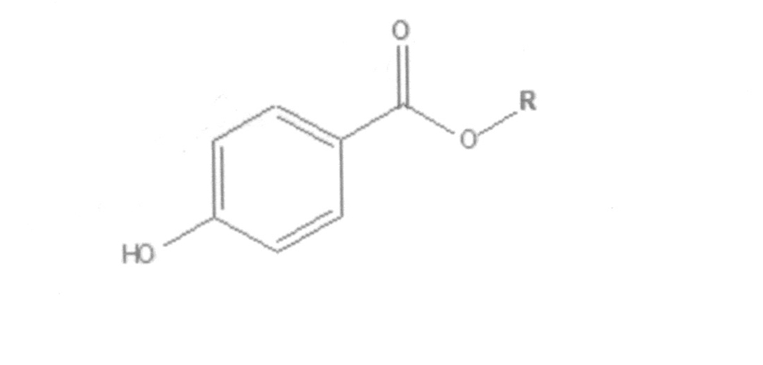
3.3.1. Παραβένες (Parabens)
Methylparaben: R = CH₃
Ethylparaben: R = C₂H₅
Propylparaben: R = C₃H₇
Butylparaben: R = C₄H₉
εστέρες του p-υδροξυ-βενζοϊκού οξέος (parabens)

Οι παραβένες (μεθυλο, αιθυλο, προπυλο, βουτυλο και βενζυλο) είναι καθαρές πούδρες, σταθερές, άοσμες, άγευστες, που ενσωματώνονται σε πληθώρα καλλυντικοτεχνικών μορφών. Είναι ελάχιστα υδατοδιαλυτές. Δρουν έναντι μεγάλου αριθμού μικροοργανισμών, είναι καλά συντηρητικά κατά των μυκήτων και κόκκων όμως έχουν μειωμένη δραστικότητα κατά των Gram (-) βακτηρίων. Το σύνολο των ιδιοτήτων που παρουσιάζουν καθιστά δημοφιλή τη χρήση τους και έτσι τα προϊόντα στα οποία προστίθενται χρησιμοποιούνται σε διάφορα μέρη του σώματος και ακόμα και σε καθημερινή βάση. Η αντιμικροβιακή δραστικότητα των ουσιών αυτών αυξάνει με την αύξηση του μεγέθους της αλκυλικής αλυσίδας. Επίσης όσο μεγαλύτερο είναι το μέγεθος της αλκυλικής αλυσίδας, τόσο μειώνεται η διαλυτότητα των μορίων στο νερό, αφού αυξάνει ο υδρόφοβος χαρακτήρας του μορίου. Ταυτόχρονα όμως αυξάνεται ο λιπόφιλος χαρακτήρας με αποτέλεσμα να αυξάνεται η διαλυτότητα τους σε λιπαρές φάσεις. Οι παραβένες που ανευρίσκονται στα καλλυντικά αφορούν:
- Μεθυλοπαραβένη (methylparaben): Είναι ο π-υδροξυβενζοϊκός μεθυλεστέρας, λευκή κρυσταλλική άοσμη σκόνη με μικρή διαλυτότητα στο νερό. Η μεθυλοπαραβένη δρα εναντίον των θετικά κατά Gram βακτηρίων, των αληθινών μυκήτων και των ζυμομυκήτων, λιγότερο κατά των Gram (-) βακτηρίων και ακόμα λιγότερο εναντίον των ψευδομονάδων. Παρουσιάζει συμβατότητα με τα άλλα συστατικά των καλλυντικών προϊόντων. Δρα συνεργιστικά, και παρουσία μη ιονικών επιφανειοδραστικών ουσιών ή υψηλών συγκεντρώσεων πρωτεϊνών η δράση της δεν θεωρείται ικανοποιητική. Δρα σε ευρεία περιοχή pH (4-8).
- Προπυλοπαραβένη (propylparaben): Είναι ο π-υδροξυβενζοϊκός προπυλεστέρας, λευκή κρυσταλλική άοσμη σκόνη με πολύ μικρή διαλυτότητα στο νερό. Η προπυλοπαραβένη παρουσιάζει παρόμοια δράση, σταθερότητα, τοξικότητα καθώς και ασυμβατότητα με εκείνη της μεθυλοπαραβένης.
Οι παραβένες, όπως υποστηρίζεται, ευθύνονται για εμφάνιση ανεπιθύμητων ενεργειών από καλλυντικά σε ποσοστό 1-2%. Οι παραβένες μπορεί να προκαλέσουν: 1) Αλλεργικές αντιδράσεις στους χρήστες (η ένταση όμως των αλλεργικών αντιδράσεων από τις παραβένες είναι ευθέως ανάλογη των συγκεντρώσεών τους στα τελικά προϊόντα. Πολύ λίγες είναι οι περιπτώσεις ευαισθητοποίησης στις παραβένες σε μικρές συγκεντρώσεις) και 2) Διασταυρούμενη ευαισθητοποίηση, αν οι παραβένες χρησιμοποιηθούν με άλλες ουσίες που περιέχουν para-δακτύλιο, π.χ. με παρα-αμινοβενζοϊκό οξύ. Γι’ αυτό θα πρέπει οι καταναλωτές να είναι υποψιασμένοι σε περίπτωση αλλαγής χρώματος του καλλυντικού αφού μερικές φορές αυτό σημαίνει επιμόλυνση του προϊόντος με ψευδομονάδες. Όπως επίσης, άτομα ευαισθητοποιημένα, εκζεματικά, ατοπικά, πρέπει να επιλέγουν καλλυντικά με συντηρητικά από παραβένες κατ’ αρχήν σε μικρές συγκεντρώσεις, αλλά και με προσοχή, ανάλογα με τη θέση προορισμού εφαρμογής του καλλυντικού και ίσως και με τη βοήθεια του/της δερματολόγου του.
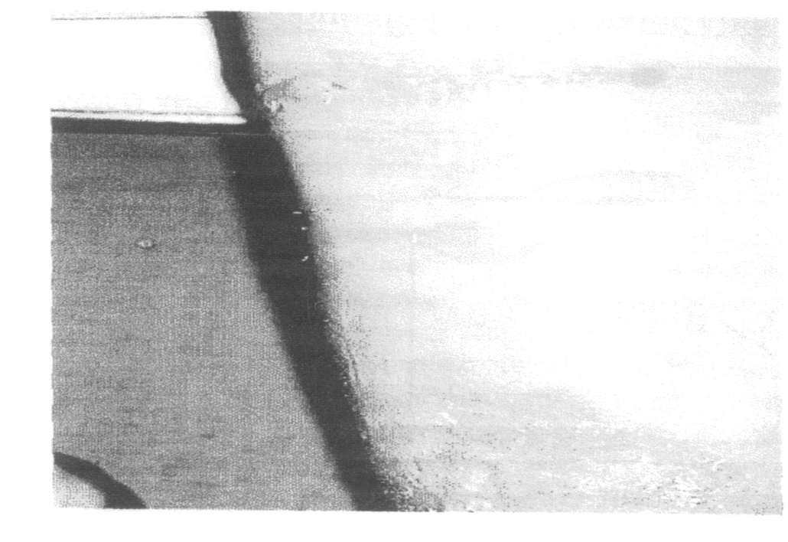

Εικόνα 3.1. Αλλεργική δερματίτιδα εξ επαφής από παραβένες

Τα τελευταία χρόνια πληθαίνουν οι μελέτες σχετικά με τον οιστρογονικό χαρακτήρα των παραβενών (parabens), με σκοπό να διερευνηθεί το αν και κατά πόσο οι ουσίες αυτές επηρεάζουν τον ενδοκρινολογικό καθώς και το αναπαραγωγικό σύστημα ζωντανών οργανισμών. Η έκθεση θηλαστικών σε βουτυλοπαραβένη (butylparaben) επηρέασε δυσμενώς την έκκριση τεστοστερόνης και τη λειτουργία του ανδρικού αναπαραγωγικού συστήματος, ενώ ανάλογες μεταγενέστερες έρευνες «ενοχοποιούν» και τη προπυλοπαραβένη (propylparaben) για τον ίδιο λόγο. Τα parabens εκδηλώνουν ιδιότητες παρόμοιες με εκείνες των οιστρογόνων. Η δράση τους είναι ανάλογη με τη δράση των οιστρογόνων και προκαλούν αυξημένη έκφραση των γονιδίων για τους υποδοχείς της προγεστερόνης.

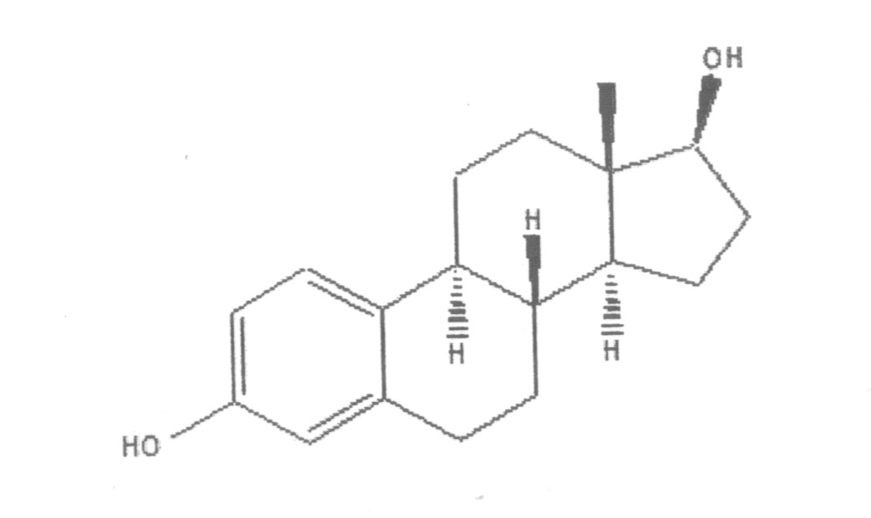

Οιστραδιόλη (3,17β-οιστραδιόλη)

Η οιστραδιόλη (3,17β-οιστραδιόλη) είναι η πραγματική ορμόνη του θηλυκού φύλου. Αξίζει να σημειωθεί η ύπαρξη ενός φαινολικού υδροξυλίου στο μόριο της, ανάλογο με εκείνο των parabens. Τα οιστρογόνα είναι ένας σημαντικός παράγοντας στον οποίο αποδίδεται η πρόκληση ανάπτυξης και αύξησης της μάζας των καρκινικών κυττάρων του μαστού.
Τα οιστρογόνα που επηρεάζουν είναι τα ενδογενή, αυτά δηλαδή που παράγονται από τον ίδιο τον οργανισμό. Παράλληλα όμως υπάρχουν και σοβαρές ανησυχίες σχετικά με τη συνεχή αύξηση έκθεσης των ανθρώπων στα εξωγενή οιστρογόνα.
Τα εξωγενή οιστρογόνα είναι ορμόνες ή ουσίες που έχουν δράση οιστρογόνων αλλά δεν παράγονται από τον ανθρώπινο οργανισμό. Προσλαμβάνονται είτε μέσω της διατροφής, των λαμβανομένων φαρμάκων ή λόγω χρήσης προϊόντων περιποίησης που περιέχουν parabens. Η δημοσίευση επιδημιολογικής μελέτης του Πανεπιστημίου του Reading, η οποία αναφέρει την ύπαρξη συγκεντρώσεων parabens σε νεοπλάσματα (όγκους) ανθρώπινου στήθους, τις οποίες μάλιστα συνδέει με έναν ασθενή οιστρογονικό χαρακτήρα των ουσιών αυτών προκάλεσε μεγάλη ανησυχία στο ευρύ κοινό.
Οι πειραματικές μελέτες που έχουν μέχρι τώρα δημοσιευθεί πραγματοποιήθηκαν σε πειραματόζωα και οι δόσεις που χρησιμοποιήθηκαν ήταν μικρής διάρκειας και συνεχώς αυξανόμενες προς ρεαλιστικές δόσεις για ανθρώπους η εφαρμογή αυτών των ευρημάτων προς το συμπέρασμα ότι η χρήση των parabens είναι ασφαλής, είναι διφορούμενη. Η απόκτηση λοιπόν δεδομένων σχετικά με τα δραστικά επίπεδα μιας συστηματικής έκθεσης του ανθρώπινου οργανισμού στα parabens είναι απαραίτητη προϋπόθεση για την απόλυτα ασφαλή χρήση αυτών των προϊόντων από τον άνθρωπο.

3.3.2. Αλκοόλες
Όλες οι αλκοόλες περιέχουν μια ομάδα υδροξυλίου (-OH) και σχηματίζουν εστέρες σε αντιδράσεις με οργανικά οξέα.

- Αιθυλική αλκοόλη ή αιθανόλη ή κοινώς οινόπνευμα (Ethyl alcohol ή Ethanol)
Χημικώς CH₃CH₂OH. Ο όρος αιθανόλη αφορά καθαρή αιθυλική αλκοόλη 95^{ο} (v/v) με νερό. Πτητικό, άχρωμο, εύφλεκτο υγρό με καυστική γεύση. Εξατμίζεται ταχύτατα κάτι που οφείλεται στην πτητικότητά της και έτσι αφήνει μια αίσθηση δροσιάς όταν εφαρμόζεται στο δέρμα. Χρησιμοποιείται για την αντισηπτική και στυπτική της δράση σε καλλυντικά προϊόντα που προορίζονται κυρίως για λιπαρά δέρματα. Τη μεγαλύτερη αντισηπτική δράση έχουν τα αλκοολοϋδατικά της διαλύματα συγκεντρώσεως 70^{ο}. Θεωρείται πολύ καλός διαλύτης και χρησιμοποιείται σε πολλές καλλυντικές συνθέσεις όπως: αποσμητικά/αντιιδρωτικά προϊόντα, προϊόντα για τα μαλλιά και τους όνυχες, κρέμες, αρώματα, λοσιόν για μετά το ξύρισμα κ.ά. Η αλκοόλη εκτός από το αίσθημα ψύχους στη θέση εφαρμογής της, μπορεί επιπλέον να προκαλέσει: Προσωρινό αίσθημα νυγμού, τάσης, καύσου και ξηρότητα του δέρματος, τραχύτητα και απολέπιση δέρματος και ονύχων, απολίπανση, ξηρότητα των τριχών και ερεθισμό κυρίως των βλεννογόνων. Οι ανεπιθύμητες αυτές ενέργειες συναρτώνται με την πτητικότητα της αλκοόλης, ο βαθμός της οποίας εξαρτάται από τη σχετική υγρασία, τη θερμοκρασία του δέρματος και την ποσότητα του εφαρμοζόμενου κάθε φορά καλλυντικού. Χρησιμοποιείται και ως αντισηπτική ουσία.

- Βενζυλική αλκοόλη (Benzyl alcohol)
Διαλυτική ουσία με αρωματικές και συντηρητικές ιδιότητες. Πρόκειται για απλή αρωματική αλκοόλη που προστίθεται απευθείας στο νερό και είναι διαλύτης των παραβενών. Αδρανοποιείται από μη ιονικά επιφανειοδραστικά. Θεωρείται καλός διαλύτης και χρησιμοποιείται σε αρώματα αλλά και σε πληθώρα καλλυντικών προϊόντων. Σαν συντηρητικό, δρα κατά των Gram (+) και λιγότερο κατά των Gram (-) βακτηριδίων και μυκήτων. Η βενζυλική αλκοόλη μπορεί να προκαλέσει: κνίδωση από επαφή αλλεργικού ή μη αλλεργικού τύπου, επιβραδυσμένη ή άμεση αλλά και επιδείνωση της νόσου σε άτομα που πάσχουν από χρόνια νοσήματα του αναπνευστικού συστήματος.

- Βρωνοπόλη (Bronopol)
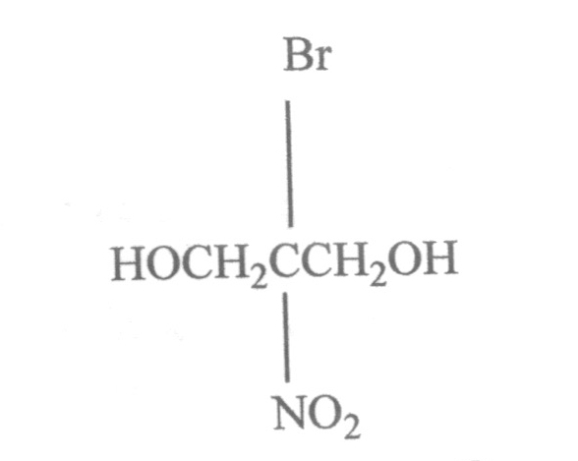
Χημικώς είναι η βρωμο-νιτρο-προπανοδιόλη. Σκόνη, διαλυτή στο νερό και την προπυλενογλυκόλη, αλλά αδιάλυτη στα ορυκτέλαια. Τα υδατικά της διαλύματα χάνουν τη δραστικότητά τους σε pH7. Χρησιμοποιείται σε συγκεντρώσεις έως 0,1% σε γαλακτώματα, αποσμητικά κ.ά. Παρουσιάζει συμβατότητα με κατιονικά και ανιονικά επιφανειοδραστικά. Δραστική εναντίον των Gram θετικών και των Gram αρνητικών βακτηρίων και λιγότερο εναντίον των μυκήτων ή της ψευδομονάδας. Είναι αλλεργιογόνος ουσία και μπορεί να προκαλέσει δερματίτιδα εξ επαφής. Άτομα επαγγελματικώς εκτιθέμενα στους ατμούς της, αναφέρουν κεφαλαλγία, ναυτία, απώλεια όρεξης και γαστρεντερικές διαταραχές. Επιπλέον, η βρωνοπόλη δεν πρέπει να χρησιμοποιείται με ενώσεις αμινών αφού μπορεί να σχηματίσουν νιτροζαμίνες (καρκινογόνες ουσίες).

- Φαινοξυαιθανόλη (Phenoxyethanol)
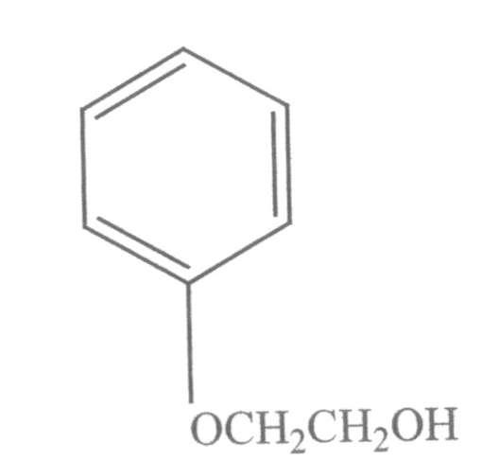
Αποτελεί προϊόν αντίδρασης αιθυλενοξειδίου και φαινόλης. Ελαιώδες, ελαφρώς αρωματικό διάλυμα με καυστική γεύση. Αντιμικροβιακή και συντηρητική ουσία που χρησιμοποιείται σε ποικίλα καλλυντικά μίγματα και προϊόντα τουαλέτας σε συγκέντρωση έως 1%. Συνδυάζεται πάντα με άλλα συντηρητικά για μέγιστη αποτελεσματικότητα. Ο συνδυασμός των αλκυλοπαραβενών με τη φαινοξυαιθανόλη, που έχει και αυτή αντιβακτηριακές ιδιότητες, αυξάνει τη δραστικότητά τους, διευρύνει το φάσμα δράσης και εναντίον των αρνητικά κατά Gram βακτηρίων (ψευδομονάδες) και διευκολύνει την ενσωμάτωσή τους στα καλλυντικά προϊόντα. Η φαινοξυαιθανόλη στο εμπόριο φέρεται σε μίγματα με Παραβένες, Ισοθειαζολινόνες, Διχλωροβενζυλική αλκοόλη, Μεθυλοδιβρωμογλουταροντρίλιο κ.ά. Τα μίγματα αυτά τα συναντάμε με τα εμπορικά τους ονόματα όπως για παράδειγμα:
Phenonip (Nipa) = Μίγμα από φαινοξυαιθανόλη και μεθυλο-, αιθυλο-, προπυλο-, βουτυλο-παραβένες. Ο συνδυασμός αυτός έχει ισχυρή αντιμικροβιακή δράση εναντίον των θετικά και αρνητικά κατά Gram βακτηρίων, των αληθινών μυκήτων και των ζυμομυκήτων. Το διάλυμα αυτό συνήθως ενσωματώνεται στα καλλυντικά προϊόντα σε συγκεντρώσεις 0,4-0,7% και συχνά συνδυάζεται με άλλα συντηρητικά. Δρα, επίσης σε ευρεία περιοχή pH (3-8). Προκαλεί αλλεργικές δερματίτιδες, που όμως είναι σπάνιες λόγω των συγκεντρώσεων που χρησιμοποιείται.
Diocide = Μίγμα από φαινοξυαιθανόλη, καπρυλυλογλυκόλη (Caprylyl Glycol) και Hexylene Glycol. Αυτός ο συνδυασμός είναι αποτελεσματικός για ένα ευρύ φάσμα μικροοργανισμών. Είναι σταθερός και δραστικός σε ένα μεγάλο εύρος τιμών pH. Επιπλέον, παρουσιάζει συμβατότητα με τα περισσότερα συστατικά των καλλυντικών και χρησιμοποιείται σε εκπλυνόμενα όσο και μη εκπλυνόμενα προϊόντα. Συγκεντρώσεις έως: 1%.
Η φαινοξυαιθανόλη μπορεί να προκαλέσει τοπικό ερεθισμό. Το Euxyl K-400, εμπορικό όνομα 80% φαινοξυαιθανόλης +20% μεθυλοδιβρωμογλουταρονιτριλίου, έχει πρόσφατα περιγραφεί ως αλλεργιογόνο σε καλλυντικά για το δέρμα. Παρά ταύτα, η ουσία αυτή θεωρείται ασφαλής από την Ευρωπαϊκή Ένωση στις επιτρεπόμενες πάντα συγκεντρώσεις.

3.3.3. Οργανικά οξέα
- Σορβικό οξύ (Sorbic acid) CH₃CH=CHCH=CHCOOH
Λευκή κρυσταλλική σκόνη που χρησιμοποιείται σε πληθώρα καλλυντικών προϊόντων όπως και το υδατοδιαλυτό άλας του, το σορβικό κάλιο. Το σορβικό οξύ σε pH 4,5 ή και μικρότερο, δρα κατά των σαπροφυτικών μυκήτων και των βλαστοσπορίων και πολύ λιγότερο κατά των βακτηριδίων. Χαρακτηριστικό του αποτελεί ότι αδρανοποιείται με την αύξηση του pH. Παρόλο που από την Υπηρεσία Τροφίμων και Φαρμάκων (FDA) των ΗΠΑ τα προϊόντα στα οποία προστίθενται θεωρούνται ασφαλή, πρόσφατα έχει περιγραφεί από σορβικό οξύ, που περιεχόταν σε σαμπουάν έντονος τοπικός ερεθισμός.
Συγκεντρώσεις σορβικού οξέος και των αλάτων του (σορβικού καλίου) έως 0,6%.

- Βενζοϊκό οξύ (Benzoic acid)
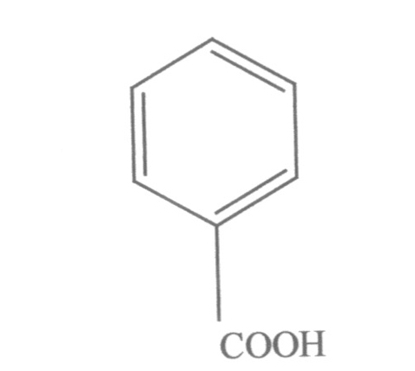
Λιποδιαλυτές πεταλίδες, ελαφρώς διαλυτές στο νερό. Συντηρητικό με μεγάλη σταθερότητα. Αδρανοποιείται όμως με μη ιονικά επιφανειοδραστικά.
Το βενζοϊκό οξύ είναι υπεύθυνο δερματίτιδας από επαφή περισσότερο από το βενζοϊκό νάτριο και το σορβικό οξύ και λιγότερο από το Κάθον CG, τη φορμολδεΐδη, τη βρωνοπόλη, τις παραβένες, την ιμιδουρία και το τεταρτοταγές-15. Από τους εστέρες του, ο βενζυλικός βενζυλεστέρας, που εμπεριέχεται στο βάλσαμο του Περού, περιγράφεται ότι προκάλεσε: 1) Έντονο τοπικό ερεθισμό και 2) Κνίδωση από επαφή. Συγκεντρώσεις βενζοϊκού οξέος στα τελικά προϊόντα έως 0,5%.

3.3.4. Αλδεΰδες
Από τις αλδεΰδες, αυτές που παρουσιάζουν ιδιαίτερο ενδιαφέρον είναι οι χαμηλού μοριακού βάρους αλειφατικές αλδεΰδες επειδή χρησιμοποιούνται ως συντηρητικός και μικροβιοκτόνος παράγοντας στα καλλυντικά.

- Φορμαλδεΰδη (Formaldehyde)
Πτητική οργανική ένωση. Το διάλυμα της φορμαλδεΰδης θεωρείται αποτελεσματικό κατά των βακτηριδίων, ενώ η δράση του κατά των μυκήτων δεν είναι τόσο ικανοποιητική. Η φορμαλδεΰδη απενεργοποιείται από τις πρωτεΐνες και τη ζελατίνη. Εκτός από το διάλυμα αερίου σε νερό, η φορμαλδεΰδη συναντιέται και ως ελεύθερη φορμαλδεΰδη στα μίγματα (φορμόλη). Η φορμαλδεΰδη παλαιότερα χρησιμοποιούνταν ευρέως αλλά πλέον θεωρείται ξεπερασμένη λόγω της δριμείας οσμής της, της πτητικότητας της αλλά και των υποψιών ότι είναι καρκινογόνος. Πιθανόν, παράγει καρκινογενή δράση αλλά και συχνά αντιδρά με άλλες ουσίες σχηματίζοντας ενώσεις που είναι επίσης καρκινογόνοι. Επιπλέον, προκαλεί έντονο τοπικό ερεθισμό και ερεθισμό βλεννογόνων, των οφθαλμών, του δέρματος και του αναπνευστικού εάν είναι σε μορφή ατμών ή αερολύματος. Ευθύνεται και για βλάβες ονύχων και του εγγύς δέρματος ακόμα και σε μικρή συγκέντρωση της φορμαλδεΰδης (<5%) σε σκληρυντικά ονύχων αλλά και για αλλεργική δερματίτιδα σε χρήστες σαμπουάν που την εμπεριέχουν ως συντηρητικό. Έχει ακόμη σημειωθεί παρουσία ιχνών φορμαλδεΰδης στα εσωτερικά τοιχώματα των σωληναρίων καλλυντικών από πολυαιθυλένιο. Στη Σουηδία και την Ιαπωνία, η χρήση της φορμαλδεΰδης σε καλλυντικά μίγματα έχει ήδη απαγορευθεί. Στην Ευρωπαϊκή Ένωση έχει απαγορευθεί η χρήση της στα αεροζόλ (sprays) και στα προϊόντα περιποίησης του στόματος.

3.3.5. Άλατα τεταρτοταγούς αμμωνίου
- Τεταρτοταγές-15 (Quaternium-15)
Αποτελεί παράγωγο της εξαμίνης (chrorallyl methenamine chloride). Σκόνη, πολύ υδατοδιαλυτή, αδιάλυτη στα έλαια, με περιορισμένη διαλυτότητα στην προπυλενογλυκόλη. Σε παρουσία νερού απελευθερώνει φορμαλδεΰδη. Μέγιστη επιτρεπόμενη συγκέντρωση έως 0,2%. Χρησιμοποιείται σε πληθώρα καλλυντικών σκευασμάτων αφού έχει μεγάλο αντιμικροβιακό φάσμα και ειδικά έναντι των ψευδομονάδων που άλλα συντηρητικά αποτυγχάνουν. Μειονέκτημά του η οσμή του, η αστάθειά του σε θερμοκρασίες μεγαλύτερες των 60 βαθμών και η μεταβολή του χρώματός του με την πάροδο του χρόνου. Το τεταρτοταγές-15 είναι ευαισθητοποιός ουσία και μπορεί να προκαλέσει αλλεργική δερματίτιδα. Χρησιμοποιείται και ως αντισηπτική ουσία.

3.3.6. Ιμιδαζόλια
- Ιμιδαζολιδινυλική ουρία ή ιμιδουρία (Imidazolidinyl urea)
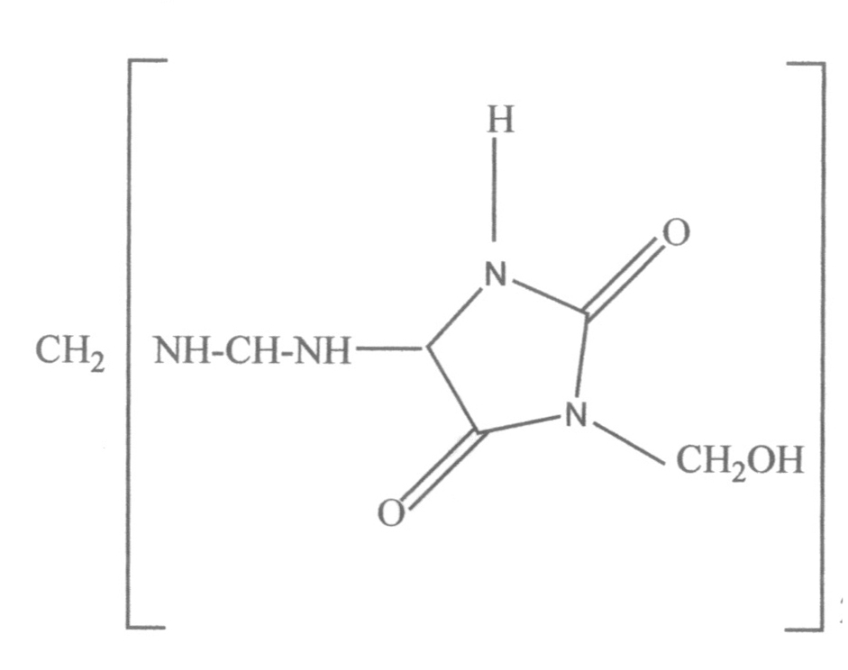
Παράγωγο ουρίας. Παράγεται από την αντίδραση της αλλαντοΐνης με φορμαλδεΰδη. Άχρωμη, λευκή, λεπτή, άοσμη, άγευστη και υγροσκοπική σκόνη. Διαλυτή στο νερό, λιγότερο διαλυτή στην προπυλενογλυκόλη και αδιάλυτη στα έλαια. Έχει ισχυρές αντιμικροβιακές ιδιότητες εναντίον των αρνητικών και θετικών κατά Gram βακτηρίων και ειδικά της ψευδομονάδας της κυανίζουσας, ενώ παρουσιάζει μειωμένη δραστικότητα εναντίον των ζυμομυκήτων και των αληθινών μυκήτων. Δρα σε ευρεία περιοχή pH (3-9) και η μέγιστη επιτρεπόμενη συγκέντρωση της στα καλλυντικά είναι έως 0,6%. Παρουσιάζει συμβατότητα με επιφανειοδραστικά, πρωτεΐνες ενώ η συνεργητική της δράση με άλλα συντηρητικά αλλά κυρίως με τις μεθυλ, προπυλ, παραβένες την καθιστά άκρως αποτελεσματική για ένα ευρύ φάσμα μικροοργανισμών στο τελικό προϊόν. Χρησιμοποιείται σε λοσιόν, κρέμες κάθε λογής προϊόντα για τα μάτια, προϊόντα τουαλέτας κ.ά. Έχει περιγραφεί ότι μπορεί να προκαλέσει αλλεργική δερματίτιδα.
Μετά τα parabens αυτά είναι τα πιο συχνά χρησιμοποιούμενα συντηρητικά. Προκαλούν και δερματίτιδα σύμφωνα με την Αμερικανική Ακαδημία Δερματολογίας. Κανένα από αυτά δεν έχει καλή αντιμυκητιασική δράση και πρέπει να συνδυάζεται με άλλα συντηρητικά.

- Διαζολιδινυλική ουρία ή διαζολιδινυλουρία (Diazolidinyl Urea)
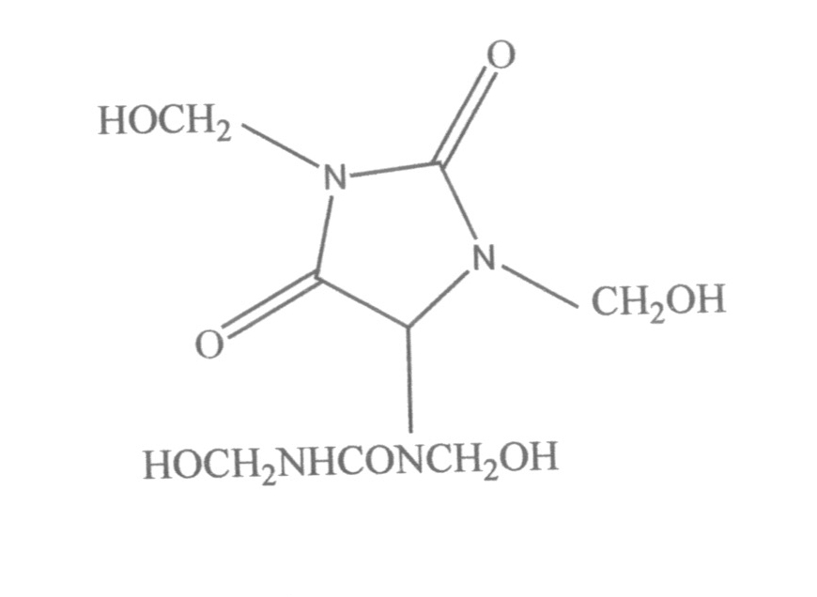
Παράγωγο του ιμιδαζολίου. Λευκή σκόνη, διαλυτή στο νερό. Συντηρητικό δραστικό σε Gram-θετικά και Gram-αρνητικά και ειδικά στην ψευδομονάδα τν κυανίζουσα. Παρουσιάζει μειωμένη δραστικότητα έναντι των ζυμομυκήτων και των αληθινών μυκήτων. Δρα συνεργιστικά με τα parabens. Συμβατή με μη ιονικές επιφανειοδραστικές ουσίες και πρωτεΐνες. Προέρχεται από αντίδραση της αλλαντοΐνης με τη φορμαλδεΰδη όπως και η ιμιδουρία, σε διαφορετική όμως αναλογία.

3.3.7. Ισοθειαζολινόνες (Isothiazolinones)
Οργανικές ετεροκυκλικές ενώσεις, με μεγάλη δραστικότητα εναντίον όλων των μικροοργανισμών που ενσωματώνονται σε αφρόλουτρα, σαμπουάν κ.ά. σε συγκέντρωση 0,05-0,1%. Τις συναντάμε με τις εμπορικές τους ονομασίες: Κάθον CG, Κάθον CGII, Ευξυλ Κ-100, Ευξυλ Κ-727. Το Κάθον CG αποτελείται από δύο ισοθειαζολινόνες, την μεθυλοχλωροϊσοθειαζολινόνη (MCI) και την μεθυλισοθειαζολινόνη (ΜΙ), νιτρικό μαγνήσιο και νερό. MCI/MI: Σκόνη διαλυτή στο νερό, την προπυλενογλυκόλη αλλά αδιάλυτη στα έλαια. Συνδυάζονται και με άλλα συντηρητικά. Έχουν ισχυρές μικροβιοκτόνες ιδιότητες και χρησιμοποιούνται σε πολλές καλλυντικές συνθέσεις, παρά ταύτα μπορούν να προκαλέσουν αλλεργικές δερματίτιδες γι’ αυτό και η χρήση τους στα καλλυντικά προϊόντα που προορίζονται στην περιοχή των ματιών και στους βλεννογόνους έχει απαγορευτεί. Επιπλέον, έχει αποδειχθεί πως η μεθυλοχλωροϊσοθειαζολινόνη (MCI) είναι ισχυρότερο αλλεργιογόνο από την μεθυλισοθειαζολινόνη (ΜΙ).

4. Αντισηπτικά
Στο σημείο αυτό, θα εξετάσουμε τη διαφορά μεταξύ των όρων: Αντισηπτικά, Απολυμαντικά, Βακτηριοστατικά, Βακτηριοκτόνα.
Αντισηπτικά καλούνται οι ουσίες που καταστρέφουν ή εμποδίζουν την ανάπτυξη των μικροοργανισμών στους ζωικούς μόνο ιστούς.
Απολυμαντικά ονομάζονται οι ουσίες που καταστρέφουν τους παθογόνους μικροοργανισμούς καθώς και τους σπόρους τους σε διάφορα αντικείμενα, όπως ιατρικά όργανα, μηχανήματα, πατώματα, τοίχους, τουαλέτες και άλλα. Συχνά όμως, ο όρος «Απολυμαντικά δέρματος» αναφέρεται σε προϊόντα χρησιμοποιούμενα από ιατρικό προσωπικό, με σκοπό την εμπόδιση της μετάδοσης μολύνσεων σε νοσοκομεία και άλλους παρόμοιους χώρους (στείρους χώρους).
Τα αντισηπτικά μπορεί να είναι βακτηριοστατικά ή βακτηριοκτόνα.
Βακτηριοστατικές λέγονται οι ουσίες που δρουν ειδικά σε ένα είδος ή ομάδα μικροβίων ώστε να εμποδίζουν την ανάπτυξή τους. Βακτηριοκτόνες καλούνται οι ουσίες εκείνες που θανατώνουν ένα είδος ή ομάδα μικροβίων.
Οι ιδιότητες ενός καλού αντισηπτικού είναι οι ακόλουθες: 1) Να δρα γρήγορα, 2) Να έχει ευρύ αντιμικροβιακό φάσμα, 3) Να μην καταστρέφει τους ιστούς και τις επιφάνειές τους που θα έρθει σε επαφή, 4) Να είναι εξίσου αποτελεσματικό παρουσία υγρών από τους ιστούς, πύου κι άλλων οργανικών ουσιών, 5) Να μην βάφει ανεπανόρθωτα τους ιστούς, 6) Να είναι συμβατό με σαπούνια ή άλλα διαλύματα, 7) Να είναι σταθερά τα διαλύματα που σχηματίζει, 8) Να μην έχει άσχημη οσμή και 9) Να είναι εύχρηστο αλλά και οικονομικό.
Τα περισσότερο γνωστά αντισηπτικά στα καλλυντικά είναι τα εξής: Τρικλοζάνη, Τρικλοκαρβάνη, Χλωρεξιδίνη, Αιθυλική αλκοόλη, Τεταρτοταγές-15, ενώσεις τεταρτοταγούς αμμωνίου όπως Χλωρίδιο Βενζαλκωνίου και Χλωρίδιο του Κετριμωνίου κ.ά.

4.1. Ιστορική ανασκόπηση
Τα αντισηπτικά χρησιμοποιούνται από παλιά, πριν ακόμη διαπιστωθούν τα μικρόβια ως παθογόνα αίτια των νόσων. Η χρήση τους είχε την έννοια του αποσμητικού, επειδή η δυσοσμία ήταν συχνό συνοδό εύρημα των διαφόρων ασθενειών. Από το 1825 η περιποίηση των τραυμάτων γινόταν με χλωριωμένη σόδα. Η φαινόλη ήταν επίσης ένα αποσμητικό που αργότερα χρησιμοποιήθηκε για την απολύμανση των τραυμάτων.
Η χρήση της αλκοόλης καθυστέρησε επί πολλά χρόνια, επειδή ο Koch (1881) είχε ανακοινώσει ότι δεν ήταν αποτελεσματική κατά των σπόρων του άνθρακα. Ο Beyer (1912) διαπίστωσε ότι διάλυμα 70% αιθανόλης είχε εξαιρετικές μικροβιοκτόνες ιδιότητες.

4.2. Συνθετικά αντισηπτικά
4.2.1. Τρικλοζάνη (Triclosan):
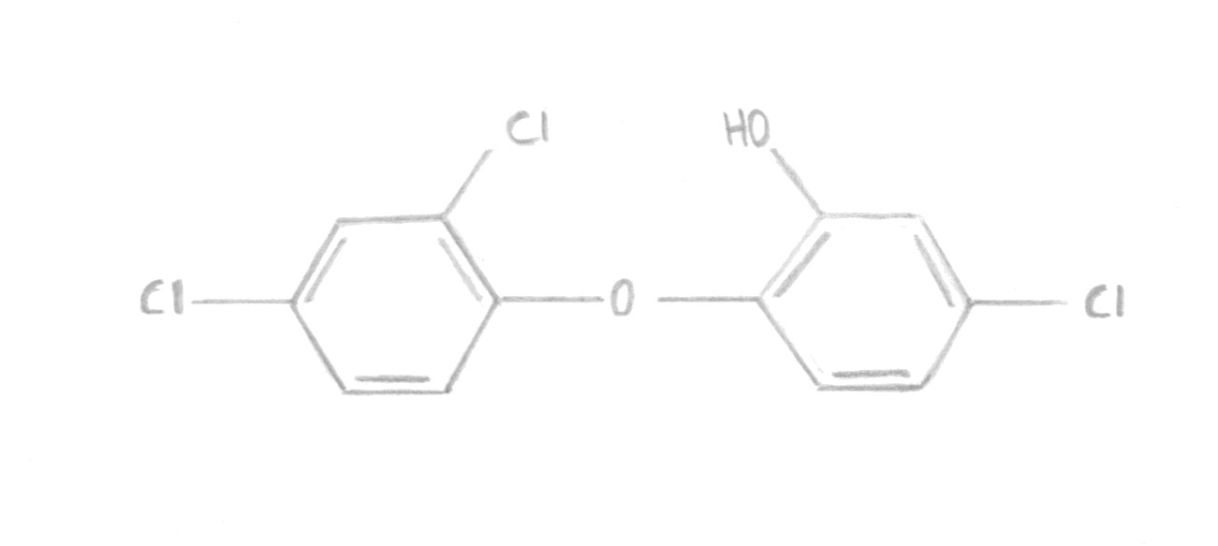
Χημικώς είναι ο τριχλωροϋδροξυδιφαινυλαιθέρας. Λευκή, ασθενής αρωματικής οσμής σκόνη αδιάλυτη στο νερό, διαλυτή σε αλκοόλη, οργανικούς διαλύτες, αλκαλικά διαλύματα, επιφανειοδραστικές ουσίες, φυτικά έλαια και λιπαρούς εστέρες. Χρησιμοποιείται ως ισχυρή αντισηπτική ουσία εναντίον των θετικά και αρνητικά κατά Gram βακτηρίων, όμως είναι λιγότερο δραστική εναντίον των αληθινών μυκήτων και των ζυμομυκήτων ενώ όσον αφορά την ψευδομονάδα την κυανίζουσα δεν δίνει κανένα αποτέλεσμα. Δρα σε ευρεία περιοχή pH. Είναι ευαισθητοποιός ουσία που μπορεί να προκαλέσει τοπικό ερεθισμό, παρά ταύτα ενσωματώνεται σε πληθώρα καλλυντικών προϊόντων όπως αντιμικροβιακά σαπούνια (συγκεντρώσεις τρικλοζάνης 0,3%), αποσμητικά με μορφή αεροζόλ (συγκέντρωση τρικλοζάνης 0,05%), αποσμητικά με μορφή ραβδίου (0,2%), προϊόντα για μετά το ξύρισμα, υγρά και στερεά σαπούνια κ.ά. Τα προϊόντα που την εμπεριέχουν πρέπει να ξεπλένονται σχολαστικά με άφθονο νερό, επειδή μπορεί από αυτά να προκληθεί ερεθισμός. Η μέγιστη επιτρεπόμενη συγκέντρωσή της στα καλλυντικά στην Ευρωπαϊκή Ένωση είναι έως 0,3%. Μπορεί να χρησιμοποιηθεί και για τη συντήρηση καλλυντικών προϊόντων πάντοτε όμως σε συνδυασμό με άλλα συντηρητικά. Η τρικλοζάνη όπως και η τρικλοκαρβάνη είναι τα πλέον αποτελεσματικά αντισηπτικά, αντιμικροβιακά στα καλλυντικά.

4.2.2. Τρικλοκαρβάνη (Triclocarban, TCC):
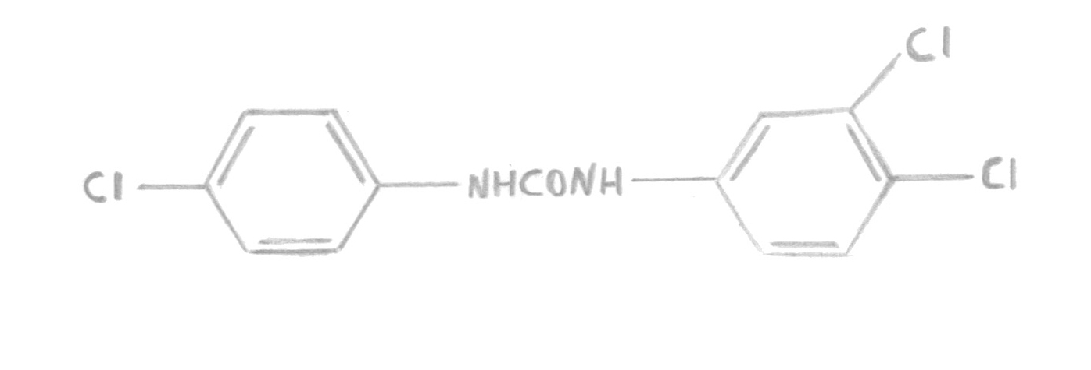
Χημικώς είναι η χλωροφαινυλοδιχλωροφαινυλουρία. Σκόνη, αδιάλυτη στο νερό, οι συγκεντρώσεις της οποίας στην Ευρωπαϊκή Ένωση επιτρέπονται έως 0,2%. Πρόκειται για έναν αντιβακτηριακό παράγοντα μεγάλης δραστικότητας που χρησιμοποιείται σε αντιβακτηριακά σαπούνια και καλλυντικά προϊόντα. Η τρικλοκαρβάνη έχει μείζονα αντιμικροβιακή δράση κατά των Gram (+) ενώ λιγότερο κατά των Gram (-) βακτηρίων. Είναι σχετικώς ασφαλής ουσία στις επιτρεπόμενες συγκεντρώσεις και χρησιμοποιείται σε σαμπουάν, αποσμητικά, δερματικά προϊόντα αλλά κυρίως σε στερεά σαπούνια. Παρά ταύτα, πρέπει να λαμβάνεται μέριμνα από τους παρασκευαστές, ώστε κατά την παρασκευή προϊόντων που περιέχουν τρικλοκαρβάνη να αποφεύγονται οι υψηλές θερμοκρασίες, γιατί έχει την τάση να διασπάται προς χλωροανιλίνη, η οποία είναι πολύ τοξική. Η τρικλοκαρβάνη και η τρικλοζάνη είναι καλύτερα αντισηπτικά στα καλλυντικά μίγματα από το χλωρίδιο του βενζαλκωνίου ή τα παράγωγα του τεταρτοταγούς αμμωνίου, επειδή τα τελευταία αδρανοποιούνται εύκολα στο δέρμα. Άλλο κοινό της τρικλοκαρβάνης με την τρικλοζάνη είναι οι συντηρητικές της ιδιότητες.

4.2.3. Χλωρεξιδίνη (Chlorhexidine): R-(CH₂)₆-R
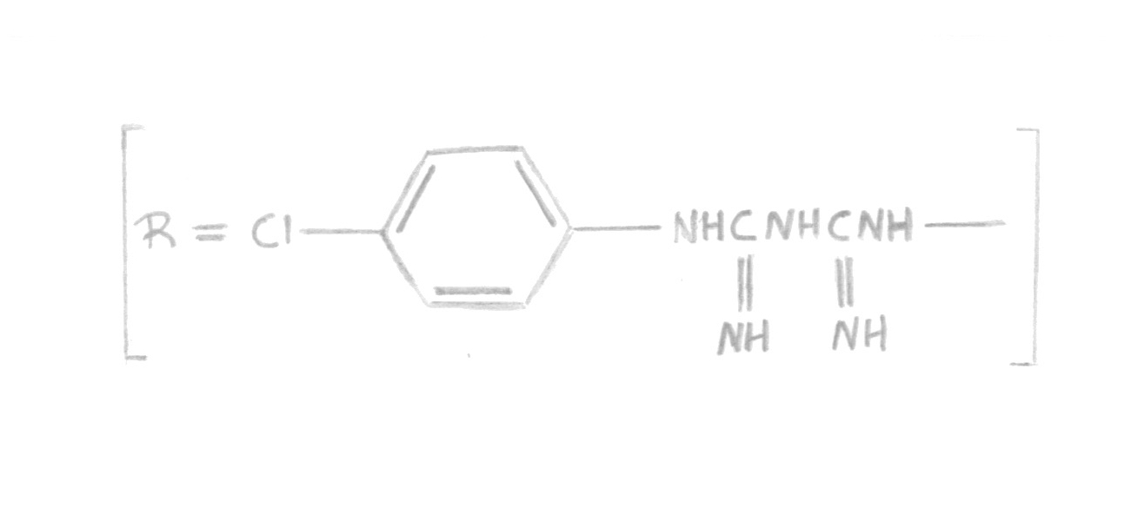

Χημικώς είναι κατιονικό δις-διγουανίδιο. Λευκή κρυσταλλική σκόνη. Όλες οι μορφές του εμπορίου είναι διαλύματα υδατοδιαλυτά, διαλυτά στην προπυλενογλυκόλη και με σταθερότητα στα μίγματα σε pH 5,5 έως 6,5. Ασύμβατη με ανιονικά επιφανειοδραστικά σαπούνια, γόμες, καρβομερίτες. Ενσωματώνεται σε διαλύματα για τα χέρια, στοματοπλύματα, οδοντόπαστες, αποσμητικά αλλά και πολλές άλλες καλλυντικές συνθέσεις, σε επιτρεπόμενες συγκεντρώσεις στην Ευρωπαϊκή Ένωση έως 0,1%. Θεωρείται αντισηπτική ουσία ευρέως χρησιμοποιούμενη που δρα κατά των βακτηριδίων όχι όμως και των ψευδομονάδων καθώς και των μυκήτων. Στο εμπόριο ανευρίσκεται ως άλας με διάφορα οξέα: Δις-οξική (chlorhexidine diacetate), Διγλυκονική (chlorhexidine digluconate) και Δις-υδροχλωρική (chlorhexidine dihydrochloride). Παρουσιάζει πολύ χαμηλή τοξικότητα και δεν προκαλεί ερεθισμό στο δέρμα. Προϊόντα που περιέχουν χλωρεξιδίνη χρησιμοποιούνται στη θεραπεία τραυμάτων και εγκαυμάτων και στην πρόληψη διασταυρούμενων μολύνσεων.

4.2.4. Ενώσεις τεταρτοταγούς αμμωνίου
Οι ενώσεις τεταρτοταγούς αμμωνίου αποτελούνται από ένα άτομο αζώτου το οποίο ενώνεται απ’ ευθείας με τέσσερις αλκυλομάδες. Οι ενώσεις αυτές έχουν βακτηριοστατική και μυκητοστατική δράση ενώ σε μεγάλες συγκεντρώσεις είναι βακτηριοκτόνες. Το μεγάλο μειονέκτημά τους όμως είναι η περιορισμένη δράση έναντι Gram-αρνητικών βακτηρίων και του μυκοβακτηρίου της φυματίωσης. Από την χρήση διαλυμάτων ενώσεων τεταρτοταγούς αμμωνίου επιμολυσμένων με Gram-αρνητικούς βάκιλους έχουν παρατηρηθεί αρκετές επιδημίες νοσοκομειακών λοιμώξεων. Για το λόγο αυτό στης Η.Π.Α. οι ενώσεις αυτές σπάνια χρησιμοποιούνται για την αντισηψία των χεριών τα τελευταία 15 με 20 χρόνια.
Οι ενώσεις τεταρτοταγούς αμμωνίου απαντώνται ως συντηρητικά και αντιμικροβιακά σε διάφορα κοσμητικά προϊόντα, σαπούνια, κρέμες σώματος, προϊόντα περιποίησης δέρματος κ.ά. Επίσης χρησιμοποιούνται σε διάφορα απολυμαντικά σκευάσματα επιφανειών και αντικειμένων, λόγω των καλών απορρυπαντικών ιδιοτήτων τους. Στις ανεπιθύμητες ενέργειές τους ανήκουν η ερυθρότητα και τα εγκαύματα του δέρματος ενώ έχουν καταγραφεί και ορισμένες περιπτώσεις εμφάνισης άσθματος μετά από επαφή με διαλύματα των ουσιών αυτών. Στην 11^{η} συνεδρίαση της Ολομέλειας της Επιστημονικής Επιτροπής για τα Καταναλωτικά Προϊόντα της Ευρωπαϊκής Ένωσης (21 Μαρτίου 2007 – Βρυξέλες) αποφασίστηκε ότι τα κοσμητικά προϊόντα για επάλειψη δέρματος τα οποία περιέχουν ενώσεις τεταρτοταγούς αμμωνίου θα αξιολογούνται ως ασφαλή μόνο όταν οι ουσίες αυτές βρίσκονται σε μέγιστη συγκέντρωση 0,1% (συντηρητικά ή μη).
Από τη μεγάλη αυτή κατηγορία των ενώσεων τεταρτοταγούς αμμωνίου το χλωρίδιο του βενζαλκωνίου και το χλωρίδιο του κετριμωνίου είναι τα πιο συχνά χρησιμοποιούμενα.

- Χλωρίδιο του κετριμωνίου (Cetrimonium Chloride) (C₁₆H₃₃)⁺N(CH₃)₃, Cl⁻
Χρησιμοποιείται ως αντισηπτική ουσία σε κρέμες χεριών, λοσιόν για μετά το ξύρισμα, προϊόντα για τα μάτια καθώς και προϊόντα για τα μαλλιά δρώντας εκεί ως μαλακτικός και αντιστατικός παράγοντας. Κατιονική επιφανειοδραστική ουσία αλλά και γαλακτωματοποιητής O/W. Αποτελεί παράγωγο της κετριμίδης, η οποία όπως έχει περιγραφεί μπορεί να ερεθίσει το δέρμα αλλά και τα μάτια.

- Χλωρίδιο βενζαλκωνίου (Benzalkonium Chloride).
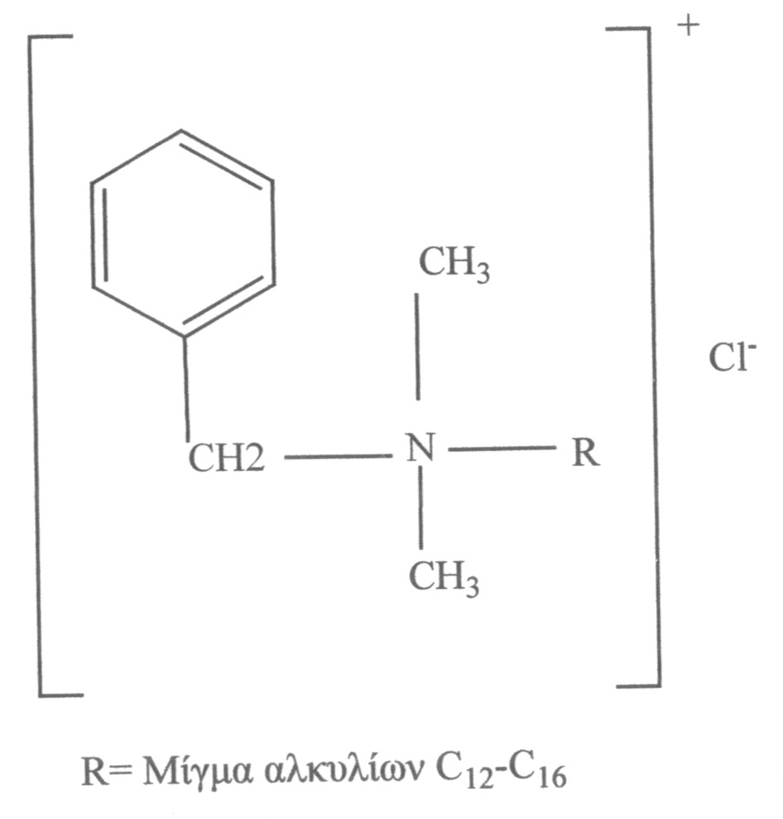
Ανήκει στην κατηγορία των αλάτων του τεταρτοταγούς αμμωνίου. Λευκή έως υποκίτρινη υγροσκοπική σκόνη αρωματικής οσμής και πικρής γεύσης, διαλυτή στο νερό και την αλκοόλη. Χρησιμοποιείται για τις συντηρητικές και αντισηπτικές της ιδιότητες και κυρίως για την αποτελεσματικότητά της κατά των Gram (+) βακτηρίων, δεν δρα όμως και τόσο ικανοποιητικά εναντίον των αρνητικών κατά Gram βακτηρίων και ειδικά των ψευδομονάδων, των σπόρων και των μυκήτων. Παρουσιάζει συμβατότητα με μη ιονικά και αμφοτερικά επιφανειοδραστικά. Χρησιμοποιείται σε λοσιόν για τα μάτια, λοσιόν για μετά το ξύρισμα, κρέμες χεριών κ.ά. Συγκεντρώσεις έως 0,1%. Το χλωρίδιο του βενζαλκωνίου είναι σημαντικό αλλεργιογόνο σε μεγάλες όμως συγκεντρώσεις (>1-2%) και ευθύνεται για δερματίτιδες εξ επαφής του κόλπου αλλά και για χρόνια επιπεφυκίτιδα από τη χρήση λοσιόν για τα μάτια που το εμπεριείχε.

Πίνακας 4.2
Χαρακτηριστικά αντισηπτικών ουσιών
ΕΙΔΟΣ ΑΝΤΙΣΗΠΤΙΚΟΥ | ΔΡΑΣΗ ΣΕ |  |  |  |  | ΤΑΧΥΤΗΤΑ ΔΡΑΣΗΣ | ΥΠΟΛΕΙΜΜΑΤΙΚΗ ΔΡΑΣΗ
ΕΙΔΟΣ ΑΝΤΙΣΗΠΤΙΚΟΥ | Gram⁺ | Gram⁻ | M. Tuberculosis | Μύκητες | Ιοί | ΤΑΧΥΤΗΤΑ ΔΡΑΣΗΣ | ΥΠΟΛΕΙΜΜΑΤΙΚΗ ΔΡΑΣΗ
ΑΙΘΑΝΟΛΗ | +++ | +++ | +++ | +++ | +++ | Άριστη | Μέτρια
ΧΛΩΡΕΞΙΔΙΝΗ | +++ | ++ | + | + | +++ | Μέτρια | Άριστη
ΑΛΑΤΑ ΤΕΤΑΡΤΟΤΑΓΟΥΣ ΑΜΜΩΝΙΟΥ | + | ++ | - | - | + | Αργή | Άριστη
ΤΡΙΚΛΟΖΑΝΗ | +++ | ++ | + | - | +++ | Μέτρια | Μικρή
+++ ΠΟΛΥ ΚΑΛΗ ΔΡΑΣΗ ++ ΚΑΛΗ ΔΡΑΣΗ + ΜΙΚΡΗ ΔΡΑΣΗ - ΚΑΜΙΑ ΔΡΑΣΗ

Πίνακας 4.2.
Ταξινόμηση κινδύνων των αντισηπτικών ουσιών
Συστατικό | Αλλεργίες | Τοξικότητα | Καρκινογένεση | Ανάπτυξη Βακτηριακής αντοχής
Αιθανόλη | - | - | - | -
Χλωρεξιδίνη | + | ++ | + | ++
Άλατα αμμωνίου | + | ++ | - | -
Τρικλοζάνη | + | ++ | - | +

5. Φυτικά Παράγωγα με αντιμικροβιακή δράση
5.1. Αιθέρια Έλαια
Είναι οργανικές ενώσεις, μίγματα πτητικών αρωματικών ενώσεων κατά κύριο λόγο λιπόφιλων, που περιέχονται σε διάφορα μέρη των φυτών (καρπούς, φύλλα, ρίζες φλοιούς, κουκούτσια), από τα οποία παραλαμβάνονται με πίεση, έκθλιψη, εκχύλιση ή απόσταξη. Κύρια συστατικά τους είναι τα μονοτερπένια και τα σεσκιτερπένια (μόρια με 15 άτομα άνθρακα). Λόγω της χαρακτηριστικής τους ευχάριστης οσμής, τόσο τα ίδια τα φυτά, όσο και τα αρωματικά τους συστατικά βρίσκουν εφαρμογή από την αρχαιότητα στην αρωματοθεραπεία. Σήμερα, είμαστε σε θέση να γνωρίζουμε τις αντιμυκητιασικές και αντιμικροβιακές δράσεις ορισμένων αιθέριων ελαίων, με αποτέλεσμα τα έλαια αυτά να βρίσκουν εφαρμογές στην ιατροφαρμακευτική και την αρωματοθεραπεία. Ένας μεγάλος αριθμός τους χρησιμοποιείται για την αντισηπτική και συντηρητική των μιγμάτων δράση.

5.1.1. Αιθέριο έλαιο της μελαλεύκης (Tea tree oil)
Το αιθέριο λάδι λαμβάνεται από τα φύλλα του φυτού Melaleuca alternifolia (Myrtaceae) και περιέχει τερπιν-4-όλη, η οποία έχει αντιμικροβιακή δράση, τερπινένια, π-κυμένια και 1,8-κινεόλη που έχει αλλεργιογόνο δράση και γι’ αυτό δεν πρέπει να ξεπερνά το 15% σε ποσοστό όταν βρίσκεται σε λάδι που προορίζεται να χρησιμοποιηθεί στα καλλυντικά. Είναι εξαιρετικά ισχυρό αντισηπτικό, 12 φορές ισχυρότερο από τη φαινόλη, το συνηθισμένο χημικό απολυμαντικό. Έχει το πλεονέκτημα να είναι υποαλλεργικό και μη τοξικό και μπορεί να γίνει αποτελεσματικό εναντίον πολλών βακτηρίων, ιών και μυκητών. Πιο, συγκεκριμένα, δρα αποτελεσματικά έναντι των βακτηρίων S. aureus, S. epidermidis, P. acnes., P. aeruginosa, E. coli καθώς και των μυκήτων C. albicans και A. niger. Το χρώμα του κυμαίνεται από απαλό κίτρινο ως άχρωμο και το άρωμά του απωθεί τα έντομα. Χρησιμοποιείται σε μάσκες προσώπου, σαπούνια και προϊόντα ακμής. Μπορεί να χρησιμοποιηθεί και ως συντηρητικό σε συγκέντρωση 0,5%.

5.1.2. Αιθέριο έλαιο λεβάντας (Lavender oil)
Το αιθέριο λάδι λαμβάνεται με απόσταξη με υδρατμούς από τις κορυφές των ανθέων και τους μίσχους του φυτού Lavandula officinalis. Κυριότερα συστατικά του είναι ο λιναλυλικός και γερανυλικός εστέρας, η γερανιόλη, η λιναλόλη. Το αιθέριο έλαιο της λεβάντας έχει εξισορροπιστική, αντισηπτική και αντιφλεγμονώδη Χρησιμοποιείται: α) σε μίγματα μασάζ (για κουρασμένους μυς), β) ως αντικυτταριτιδικό, γ) σε μίγματα με τα περισσότερα αιθέρια έλαια (για ευχάριστο άρωμα λουλουδιών), δ) σε κρέμες και γαλακτώματα και κομπρέσες (για κουρασμένα μάτια), ε) σε μάσκες προσώπου για αναζωογόνηση γερασμένου δέρματος κ.ά. Μπορεί και αντιμετωπίζει την ακμή, το έκζεμα, την πιτυρίδα, την τριχόπτωση, τις ψείρες του κεφαλιού, τα συγκάματα, τα εγκαύματα από τον ήλιο, τα τσιμπήματα των εντόμων και τους καλόγερους. Δεν είναι τοξικό και έχει χαρακτηριστικό άρωμα.

5.1.3. Αιθέριο έλαιο βασιλικού (Basilicum oil)
Το αιθέριο έλαιο του βασιλικού λαμβάνεται από τις ανθίζουσες κορυφές του φυτού και έχει εξαιρετικά οφέλη αφού εκτός από τις αντισηπτικές του ιδιότητες έχει επιπλέον αντισπασμωδική, ηρεμιστική, ενδυναμωτική και εντομοαπωθητική δράση. Ο βασιλικός σαν φυτό, πέρα από τις μαγειρικές του χρήσεις, είναι πλούσιος σε ευγενόλη, εστραγόλη, λιναλούλη και άλλες ουσίες με σημαντική αντιμικροβιακή αλλά και αντιφλεγμονώδη δράση.

5.1.4. Αιθέριο έλαιο ευκαλύπτου
Το αιθέριο έλαιο λαμβάνεται από τα φύλλα με απόσταξη του φυτού Eucalyptus globulus. Τα κυριότερα συστατικά του αποτελούν η κινεόλη (70-80%) και το πινένιο. Το αιθέριο έλαιο του ευκαλύπτου είναι ισχυρό φυσικό αντισηπτικό και μπορεί να αποδειχτεί αποτελεσματικό σε πολλές βακτηριακές και ιογενείς προσβολές. Γενικά, είναι δροσιστικό και χρήσιμο στην εξασθένηση των πυρετών. Αποτελεσματικό στη θεραπεία των καλόγερων, των σπυριών, των ψειρών του κεφαλιού και του απλού έρπη, με επιθέματα ή επαλείψεις. Το έλαιο είναι διαφανές, μυρίζει σαν καμφορά, που απωθεί τα έντομα.

5.1.5. Αιθέριο έλαιο χαμομηλιού
Το αιθέριο λάδι εξάγεται από τα άνθη με απόσταξη του φυτού Anthemis nobilis. Η καλλιεργούμενη ποικιλία αυτού του γένους έχει μικρά, διπλά άνθη που ξεραίνονται και μετά αποστάζονται για να παραχθεί το υψηλής αυτό ποιότητας αιθέριο έλαιο, που είναι ανεκτίμητο στην αρωματοθεραπεία. Το αιθέριο έλαιο χαμομηλιού έχει πολλαπλές θεραπευτικές ιδιότητες αφού περιέχει την ισχυρή αντιφλεγμονώδη ουσία αζουλένιο, που μπορεί να ανακουφίσει μεγάλη ποικιλία παθήσεων του δέρματος. Είναι καταπραϋντικό και αντισηπτικό. Κατάλληλο για ευαίσθητα και ξηρά δέρματα. Βοηθά στην αντιμετώπιση της ακμής, του εκζέματος στα εξανθήματα από τις πάνες, στα εγκαύματα και στα μικρά τραύματα. Μειώνει τις φλεγμονές. Με το ίδιο κοινό όνομα υπάρχει και ένα άλλο γένος, το Matricaria chamomilla, που δίνει αιθέριο έλαιο με μεγαλύτερη περιεκτικότητα σε αζουλένιο και χρησιμοποιείται κυρίως σε σοβαρές παθήσεις του δέρματος. Το μαροκινό χαμομήλι (Ormenis mixta) έχει ανάλογες ιδιότητες, ενώ δεν ανήκει στην ίδια οικογένεια. Καλλιεργείται κι αυτό για το αιθέριο έλαιό του.

5.1.6. Αιθέριο έλαιο θύμου
Το αιθέριο έλαιο του θύμου (Thymus vulgaris, Lamiaceae) έχει ισχυρές αντιμικροβιακές ιδιότητες κάτι που οφείλεται στα κυριότερα συστατικά που εμπεριέχονται σε αυτό και είναι οι φαινόλες, η θυμόλη και καρβακρόλη. Χρησιμοποιείται σε πληθώρα καλλυντικών προϊόντων όπως αρωματικά σαπούνια, σαμπουάν, αφρόλουτρα, αλοιφές, οδοντόπαστες, στοματοπλύματα, αποσμητικά κ.ά. για τις καθαριστικές και τις τονωτικές ιδιότητές του. Επιπλέον, είναι αποτελεσματικό και για τη συντήρηση καλλυντικών προϊόντων όπως για παράδειγμα O/W καλλυντικής κρέμας σε συγκέντρωση 3% και δραστικό έναντι Gram θετικών και Gram αρνητικών βακτηρίων, αλλά όχι έναντι των μυκήτων.

5.1.7. Αιθέριο έλαιο δεντρολίβανου
Το αιθέριο έλαιο του δεντρολίβανου εξάγεται από τις ανθισμένες κορυφές με απόσταξη του φυτού (Rosemarinus officinalis). Είναι πολύτιμο για τις ισχυρές αντισηπτικές και διεγερτικές ιδιότητές του αλλά έχει και καθαριστική και τονωτική δράση. Προλαμβάνει την πιτυρίδα και το χάσιμο των μαλλιών.

5.1.8. Αιθέριο έλαιο ρίγανης
Τα κύρια συστατικά του αιθέριου ελαίου της είναι οι φαινόλες, κραβακρόλη και θυμόλη. Έχει ισχυρές μικροβιοκτόνες ιδιότητες και υψηλή αντιοξειδωτική δράση. Είναι σπασμολυτικό, αντιφυσητικό, εφιδρωτικό, αντιβηχικό σε έντονο βήχα και ανακουφίζει το αναπνευστικό σύστημα.

5.2. Εκχυλίσματα (Extracts)
Εκχύλισμα ονομάζουμε το διάλυμμα που προκύπτει από τη δίοδο κάποιου διαλύτη πολικού π.χ. νερού, αλκοόλης, προπυλενογλυκόλης ή και λιπαρού από διάφορα μέρη των φυτών. Τα εκχυλίσματα είναι ασθενέστερα σε δραστικότητα από τα αιθέρια έλαια. Παρά ταύτα, περιέχουν και αυτά χημικές ουσίες με σημαντική αντιμικροβιακή δράση.

5.2.1. Chamomile Extract (INCI: Matricaria Extract (and) Propylene Glycol (and) Αqua).
Πρόκειται για υδρογλυκολικό εκχύλισμα των ανθέων του φυτού Chamomilla recutita (Γερμανικό χαμομήλι) το οποίο καλλιεργείται σε όλες σχεδόν τις χώρες του κόσμου και ειδικά στη Γερμανία, τη Μεγάλη Βρετανία, τις βαλκανικές χώρες, την Αργεντινή κ.λπ. Τα άνθη του χαμομηλιού περιέχουν πολυφαινολικές ουσίες όπως παράγωγα φλαβόνης και κουμαρίνης και αιθέριο έλαιο που αποτελείται από βισαβολόλη, τερπένιο, φαρνεζένιο και τον κυανό υδρογονάνθρακα χαμαζουλένιο. Το εκχύλισμα του χαμομηλιού είναι καφεκίτρινο διαυγές υγρό χαρακτηριστικής οσμής, διαλυτό στο νερό. Χρησιμοποιείται σε όλα τα καλλυντικά προϊόντα όπως προϊόντα προσώπου, ματιών, ακμής, βρεφικά και παιδικά προϊόντα, αντιηλιακά κ.λπ. για τις αντιφλογιστικές και τις ήπιες τονωτικές, αντισηπτικές και επουλωτικές του ιδιότητες.

5.2.2. Burdock Extract (INCI: Burdock Extract (and) Propylene Glycol (and) Aqua).
Πρόκειται για υδρογλυκολικό εκχύλισμα που συνήθως χρησιμοποιείται στα καλλυντικά και παρασκευάζεται με εκχύλιση με υδατικό διάλυμα προπυλενογλυκόλης από τις ρίζες του φυτού άρκτιου ή λάππας (Arctium lappa). Οι ρίζες του περιέχουν 40-70% ινουλίνη, αιθέρια έλαια, ταννίνες, φυτοστερόλες κ.λπ. Καφεκίτρινο διαυγές υγρό, διαλυτό σε νερό και αλκοολοϋδατικά διαλύματα. Το άρκτιο χρησιμοποιείται σε προϊόντα για την ακμή, για λιπαρά δέρματα και μαλλιά, για τις αντισμηγματορροϊκές και τις ήπιες αντισηπτικές του ιδιότητες. Τα ελαιώδη εκχυλίσματά του αναφέρεται ότι ενισχύουν την τριχοφυΐα.

5.2.3. Nettle Extract (INCI: Urtica Dioica Extract (and) Propylene Glycol (and) Aqua)
Είναι το υδαταλκοολικό εκχύλισμα του φυτού Urtica dioica. Το εκχύλισμα της τσουκνίδας είναι κίτρινο έως καφέ υγρό, διαλυτό στο νερό. Περιέχει αμινοξέα, πρωτεΐνες, καροτενοειδή, στερόλες και βιταμίνες. Ρυθμίζει την έκκριση του σμήγματος και έχει αντισηπτικές και στυπτικές ιδιότητες. Χρησιμοποιείται σε προϊόντα για την περιποίηση των μαλλιών γιατί θεωρείται ότι δυναμώνει την τρίχα και προλαμβάνει τη λιπαρότητα και την πιτυρίδα.

5.2.4. Ιvy (Hedera helix L): Εκχύλισμα κισσού
Πρόκειται για φυτικό εκχύλισμα, συστατικό σε ευρεία χρήση σε προϊόντα κυρίως κατά του αδυνατίσματος. Το εκχύλισμα κισσού (άιβυ) προέρχεται από τα πράσινα φύλλα (Hederae folium) του αναρριχώμενου κισσού (Hedera helix), της οικογένειας Araliaceae, που αναπτύσσεται σε Ευρώπη, Βόρεια Αφρική, Νοτιοδυτική Ασία και Βόρεια Αμερική. Αποτελείται από μίγμα σαπωνίνης που περιέχει κυρίως τριτερπενικές αλκοόλες, και τα ετεροσίδια Α και Β, που προέρχονται από το ελαϊκό οξύ. Χρησιμοποιείται σε κρέμες, σαμπουάν, αφρόλουτρα κ.ά. Υποστηρίζεται ότι η ουσία αυτή έχει βακτηριοστατική και αντιμυκητιασική δράση και για το λόγο αυτό ενσωματώνεται και σε αντιπυτυριδικά σαμπουάν.

5.2.5. Εκχύλισμα θυμάρι
Eνσωματώνεται σε φόρμουλες με καθαριστική καθώς και αντισηπτική δράση. Η αντιμικροβιακή δράση στοχεύει στη ρύθμιση της υπερέκκρισης του σμήγματος και στη θεραπεία των ανωμαλιών που προκύπτουν από αυτό. Χρησιμοποιείται σε συγκεντρώσεις από 0,5-5%.

5.3. Ουσίες που έχουν απομονωθεί από φυτά
5.3.1. Τοταρόλη (Totarol)
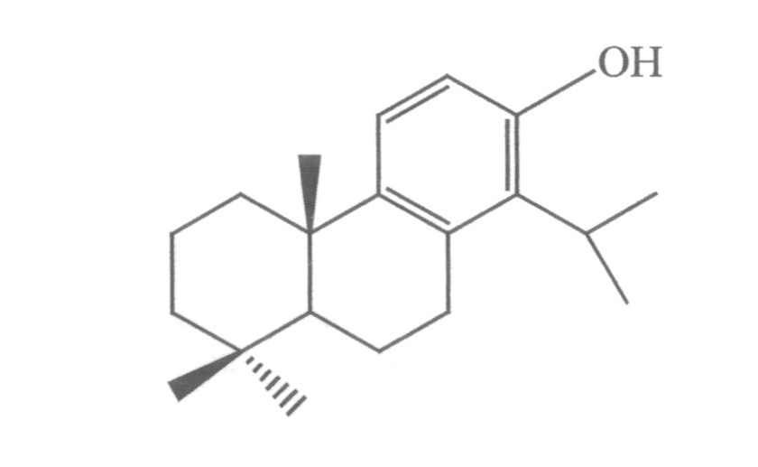
Πρόκειται για τερπενοειδή φαινόλη που λαμβάνεται από το φυτό Podocarpus nagi (Podocarpaceae). Έχει ασθενές άρωμα ενώ δεν έχει γεύση. Παρουσιάζει ευρύ φάσμα αντιμικροβιακής δράσης τόσο για gram (+) όσο και για gram (-) βακτηρίων που την κάνει δραστική ενάντια στον σταφυλόκοκκο, το στρεπτόκοκκο, εντερόκοκκο, σαλμονέλα, εσερίχια κόλι, εντεροβακτήριο, ψευδομονάδες βάκιλους, προπιονικό βακτήριο της ακμής. Staphylococcus aureus, Streptococcus mutans, Streptococcus pneumoniae, Streptococcus pyogenes, Euterococcus faecalis, Salmonella menston, Eschericia coli, Enterobacter aerogenes, Pesudomorias aeruginosa, Bacillus subtilis, Brexibacterium ammoniagenes, Dropionibacterium acnes.
Ο μηχανισμός του Totarol δεν έχει τεκμηριωθεί, βέβαια συγγραφείς υποστηρίζουν ότι καταστρέφει τις κυτταρικές μεμβράνες και ενώ τίποτα δεν έχει αποδειχθεί όλοι πιστεύουν ότι είναι διαφορετικός από εκείνων των τετρακυκλινών και των μακρολίδιων. Έχει ελεγχθεί για την ασφάλειά του στους ανθρώπους και δερματικός έλεγχος ευαισθησίας με 0,05% διάλυμα τοταρόλης σε 50 ανθρώπους δεν έδειξε κανέναν τοξικό ερεθισμό. Η τοταρόλη καθίσταται ιδανική για τοπική χρήση στην κοινή ακμή, μιας που είναι δραστική ενάντια στο προπιονικό βακτήριο της ακμής. Ήδη διατίθεται στην αγορά σε αλκοολούχο σκεύασμα αλλά και ενυδατικό προϊόν.

6. Αυτοσυντηρούμενα καλλυντικά ή καλλυντικά χωρίς συντηρητικά
Στις μέρες μας, πολλοί καταναλωτές προτιμούν καλλυντικά που δεν περιέχουν συντηρητικά. Ως συντηρητικά για τα καλλυντικά θεωρούνται όσες ουσίες περιλαμβάνονται στο παράρτημα VI της οδηγίας 76/768/EEC καθώς και στις τροποποιητικές οδηγίες 2003/15/EC, 2007/17/EC και 2007/22/EC. Αυτοσυντηρούμενα καλλυντικά ή καλλυντικά χωρίς συντηρητικά ονομάζονται τα καλλυντικά που δεν περιέχουν τις ουσίες που χαρακτηρίζονατι ως συντηρητικά σύμφωνα με τις παραπάνω οδηγίες της Ευρωπαϊκής Ένωσης, αλλά μπορούν να περιέχουν άλλες ουσίες συνθετικής ή φυσικής προέλευσης με αντιμικροβιακή δράση.
Φυσικά συντηρητικά μπορούν να θεωρηθούν το κοινό μαγειρικό αλάτι, η ζάχαρη, το οινόπνευμα, το μέλι, τα αιθέρια έλαια. Συμπληρωματικά, μπορεί κανείς να μιλήσει και για φυσικές μεθόδους συντήρησης, όπως είναι η θέρμανση, η κατάψυξη και η ξήρανση. Η προσέγγιση αυτής της συντήρησης, αν και είναι πολύ περισσότερο αποδεκτή από μεγάλη μερίδα καταναλωτών, με σχετικά υψηλό βαθμό οικολογικής συνείδησης, εντούτοις είναι προς το παρόν οικονομικά μη συμφέρουσα για τη μεγαλύτερη πλειοψηφία των καλλυντικών προϊόντων.
Η τάση των καταναλωτών να προτιμούν καλλυντικά παρασκευασμένα με φυσικά συστατικά, μπορεί να εξηγηθεί από το γεγονός ότι η μακρόχρονη υγεία του δέρματος ήταν από παλαιότερες εποχές συνυφασμένη με τη χρήση φυσικών συστατικών σε προϊόντα προστασίας του δέρματος.

6.1. Τα αιθέρια έλαια ως εναλλακτικά συντηρητικά
Τα τελευταία χρόνια, μελέτες δείχνουν ότι συστατικά όπως τα αιθέρια έλαια, μπορούν να χρησιμοποιηθούν σαν συντηρητικά, είτε μόνα τους, είτε σε συνδυασμό με κάποιο άλλο συνθετικό συντηρητικό, το οποίο προφανώς θα χρησιμοποιηθεί σε μικρότερη συγκέντρωση στο προϊόν. Τα αιθέρια έλαια έχουν αντιμικροβιακές ιδιότητες, και ως εκ τούτου θα μπορούσαν να αποτελέσουν φθηνή και ασφαλή εναλλακτική λύση για τη συντήρηση των καλλυντικών, έναντι των συνθετικών συντηρητικών.
Η χρήση των αιθέριων ελαίων σαν συντηρητικά των καλλυντικών μπορεί να εμφανίσει μια σειρά από πλεονεκτήματα, όπως η προσφορά ενός ελκυστικού αρώματος στο προϊόν, εγγυήσεις προστασίας από αρκετούς μικροοργανισμούς, αλλά και ενίσχυση των δερματολογικών ιδιοτήτων και της συντήρησης του τελικού προϊόντος. Θετική επίδραση έχει και στην εμπορική εικόνα του προϊόντος. Παρά ταύτα, τα αιθέρια έλαια μπορεί να παρουσιάσουν και μειονεκτήματα αφού μπορεί να περιέχουν αλλεργιογόνα συστατικά, να έχουν ισχυρή “βαριά” οσμή, να παρουσιάζουν μείωση της συγκέντρωσής τους στην υδατική φάση και άρα και της αντιμικροβιακής τους δράσης λόγω της πτητικότητας ή/και της λιποφιλίας τους κ.ά.
Έχει αναφερθεί ότι η συντηρητική δράση των αιθέριων ελαίων μπορεί να αυξηθεί με συνδυασμό με άλλες ουσίες ή παραμέτρους, όπως για παράδειγμα το χαμηλό pH, οι χαμηλές θερμοκρασίες, οι χηλικές ενώσεις (EDTA) κ.ά.
Οι χηλικές ενώσεις αυξάνουν την διαπερατότητα των κυτταρικών μεμβρανών των βακτηρίων και τις καθιστούν πιο ευαίσθητες σε ουσίες όπως τα αιθέρια έλαια. Το κυτταρικό τείχος των Gram-αρνητικών βακτηρίων πιστεύεται ότι δεν επιτρέπει στις ενεργές ενώσεις των αιθέριων ελαίων να φτάσουν στην κυτοπλασματική μεμβράνη. Ως εκ τούτου, οι χηλικές ενώσεις θα μπορούσαν να είναι σημαντικά συστατικά στην ενίσχυση της δράσης των αιθέριων ελαίων, αφού δρώντας συνεργιστικά μαζί τους μπορούν να ελέγξουν τα Gram-αρνητικά βακτήρια, τα οποία εμφανίζουν μεγάλη αντίσταση ενάντια σε αντιμικροβιακούς παράγοντες.

Η ερευνητική ομάδα βιοτεχνολογίας φυσικών προϊόντων του Πανεπιστημίου Fort Hare της νοτίου Αφρικής χρησιμοποίησε μια σειρά αιθέριων ελαίων ως φυσικά συντηρητικά σε μια υδατική κρέμα. Πρόκειται για τα αιθέρια έλαια που προέρχονται από 2 γηγενή φυτά της νοτίου Αφρικής, Artemisia afra και pteronia incana καθώς και 2 δύο μεσογειακά αρωματικά φυτά, τα οποία ευδοκιμούν στην ίδια χώρα, και είναι τα Lavandula officinalis και Rosmarinus officinalis. Με εξαίρεση το αρνητικό κατά Gram βακτήριο Pseudomonas aeruginosa, τα έλαια επέδειξαν αξιοσημείωτη αντιμικροβιακή δράση έναντι όλων των κοινών οργανισμών, συμπεριλαμβανομένων και των βακτηρίων και μυκήτων. Τα αποτελέσματα της έρευνας κατέδειξαν ότι τα αιθέρια έλαια θα μπορούσαν να προταθούν ως υποψήφια μελλοντικά συντηρητικά ανάλογων καλλυντικών προϊόντων. Το έλαιο από το φυτό Artemisia afra ήταν το πιο αποτελεσματικό στη μείωση του μικροβιακού φορτίου μιας υδατικής κρέμας εντός 2-7 ημερών. Όταν μάλιστα χρησιμοποιήθηκαν μεγαλύτερες συγκεντρώσεις ελαίου παρατηρήθηκε ότι εκτός από συντηρητικό, το συστατικό αυτό θα μπορούσε να χρησιμοποιηθεί ταυτόχρονα και ως άρωμα του προϊόντος.
Όπου δοκιμάστηκαν τα αιθέρια έλαια ως συντηρητικά έδειξαν ικανότητα μείωσης του μικροβιακού φορτίου, αν και η μείωση αυτή ποικίλει ανάλογα με το είδος του μικροοργανισμού, την συγκέντρωση του ελαίου που χρησιμοποιήθηκε καθώς και από τον χρόνο επώασης.

6.2. Φαινολικά αντιοξειδωτικά ως εναλλακτικά συντηρητικά
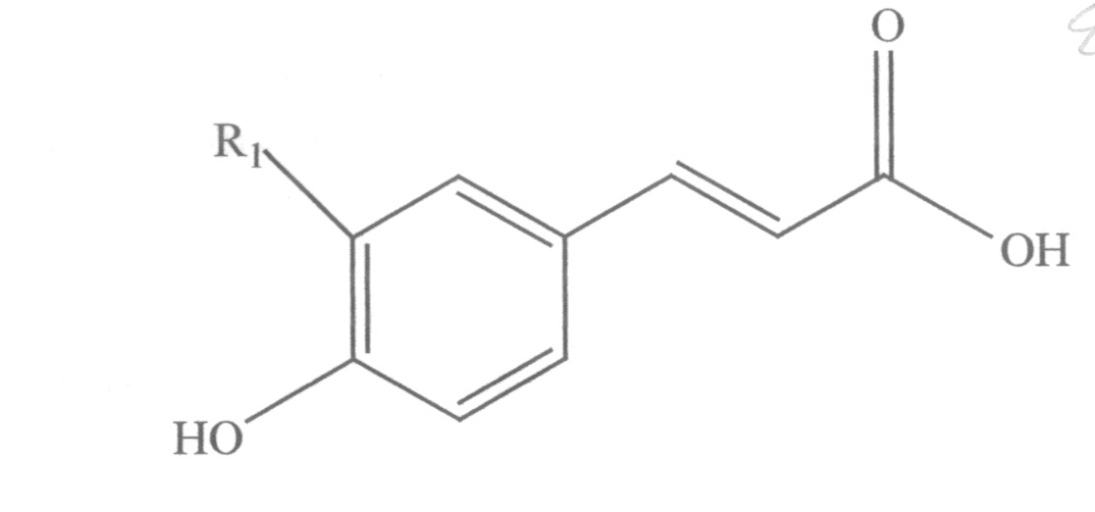
R1 = H ⇨ Κουμαρικό οξύ
R1 = ΟH ⇨ Καφεϊκό οξύ
R1 = OCH₃ ⇨ Φερουλικό οξύ
Πρόκειται για φαινολικές ενώσεις που έχουν κατά κύριο λόγο αντιοξειδωτική δράση και χρησιμοποιούνται στα καλλυντικά προϊόντα για να εμποδίσουν την οξείδωση των ακόρεστων λιπών και ελαίων. Το κουμαρικό οξύ, το καφεϊκό οξύ και το φερουλικό οξύ, εκτός από την αντιοξειδωτική τους δράση, παρουσιάζουν και αντιμικροβιακές ιδιότητες.

6.3. Πολικές ενώσεις με μεσαίου μήκους αλυσίδα ως εναλλακτικά συντηρητικά
- Φαινυλοαιθυλική αλκοόλη (Phenethyl Alcohol)
Μετά από πειράματα που πργματοποιήθηκαν από τους Silver και Wendt, η φαινυλοαιθυλική αλκοόλη έδειξε να διαταράσσει την κυτταρική μεμβράνη των μικροοργανισμών και έτσι να διακόπτονται πολλές κυτταρικές λειτουργίες όπως αυτή της σύνθεσης του DNA. Η φαινυλοαιθυλική αλκοόλη έχει συνεργιστική δράση με την καπρυλυλογλυκόλη.

- Καπρυλυλογλυκόλη (Caprylyl Glycol)
Χημικώς είναι CH₃(CH₂)₄CH₂CH(OH)CH₂OH. Η 1,2-οκτανοδιόλη ή καπρυλυλογλυκόλη θεωρείται αποτελεσματική ως εναλλακτικό συντηρητικό αφού παρουσιάζει ευρύ φάσμα αντιμικροβιακής δράσης έναντι Gram θετικών όσο και Gram αρνητικών βακτηρίων αλλά και μυκήτων. Συνδυάζεται με τα παραδοσιακά χημικά συντηρητικά σε συγκέντρωση 0,3% όπως για παράδειγμα με την φαινοξυαιθανόλη, που ο συνδυασμός τους είναι σταθερός καθώς και δραστικός σε ένα μεγάλο εύρος τιμών pH. Η καπρυλυλογλυκόλη χρησιμοποιείται και σε συγκέντρωση 0,5-1% αν είναι το μόνο συντηρητικό. Διαθέτει επίσης και ενυδατικές ιδιότητες. Εκτός από την καπρυλολογλυκόλη, χρησιμοποιούνται ευρέως για τη συντήρηση γαλακτωμάτων, αφρόλουτρων αλλά και σαμπουάν, ο καπρυλικός και ο καπρικός γλυκερινεστέρας σε συγκέντρωση 0,5-1%.

Εκτός από τις ουσίες με αντιμικροβιακή δράση, που αναφέρθηκαν παραπάνω, και δεν ανήκουν στην κατηγορία των συντηρητικών σύμφωνα με τις προαναφερθείσες οδηγίες της Ευρωπαϊκής Ένωσης, σπουδαίο ρόλο στην παραγωγή καλλυντικών χωρίς συντηρητικά παίζει επιπλέον, η τήρηση των άλλων βασικών αρχών της τεχνολογίας φραγμών (Hurdle Technology), μια μέθοδος που έχει χρησιμοποιηθεί στη βιομηχανία τροφίμων από το 1970. Οι βασικές αρχές της τεχνολογίας φραγμών περιλαμβάνουν εκτός από τα εναλλακτικά συντηρητικά, την κατάλληλη συσκευασία, τις αρχές καλής παρασκευής καλλυντικών, τον τύπο του γαλακτώματος, τη μείωση διαθεσιμότητας του νερού μέσα στο προϊόν και το pH.

7. Καλλυντικά προϊόντα με αντισηπτικές ουσίες
Πολλά καλλυντικά προϊόντα καθώς και προϊόντα υγιεινής του σώματος όπως σαπούνια, σαμπουάν, αποσμητικά/αντιιδρωτικά προϊόντα, κρέμες, γαλακτώματα, οδοντόπαστες, στοματοπλύματα και πολλές άλλες καλλυντικές αλλά και φαρμακευτικές συνθέσεις χρειάζεται να έχουν αντιμικροβιακές ιδιότητες.
Οι μεγαλύτερες ομάδες σαμπουάν έχουν φόρμουλα που περιλαμβάνει συστατικά κατά της πιτυρίδας (αντιπιτυριδικά σαμπουάν) ή συστατικά που αντιμετωπίζουν άλλες παθήσεις του τριχωτού της κεφαλής. Άλλα προϊόντα όπως προϊόντα προσώπου δρουν κατά της ακμής. Τα δραστικά συστατικά που βρίσκονται σε τέτοιες κρέμες και λοσιόν εμποδίζουν την ανάπτυξη των μυκήτων και βακτηριδίων στο δέρμα και το τριχωτό της κεφαλής. Παρά ταύτα, πρέπει να αναφερθεί ότι πολλές αντιμικροβιακές ουσίες που χρησιμοποιούνται στην παρασκευή καλλυντικών προϊόντων, δεν είναι σίγουρο ότι είναι ασφαλείς για την υγεία, κατά τη χρήση τους. Γι’ αυτό είναι απαραίτητο να χρησιμοποιούνται αντιμικροβιακές ουσίες που αναγράφονται στους καταλόγους που επιτρέπεται να περιέχονται στα καλλυντικά προϊόντα.
Το δέρμα μας αποτελεί το μεγαλύτερο σε επιφάνεια όργανο του σώματος. Η εικόνα και η κατάσταση του δέρματος φαίνεται να επηρεάζουν τη διάθεσή μας, από την κοινωνική αποδοχή μέχρι και την υγεία. Η τεράστια αυτή ποικιλία κοσμητολογικών προϊόντων έχει δημιουργηθεί για να κάνει το δέρμα πιο υγιείς αλλά και για να το διατηρήσει νεότερο. Οι λειτουργίες του δέρματος μας έχουν σαν στόχο να εμποδίζουν τις βλαπτικές ουσίες να εισχωρήσουν στο δέρμα.

7.1. Κατηγορίες κοσμητικών προϊόντων με αντισηπτικές ουσίες
Τα αντιμικροβιακά καλλυντικά προϊόντα μπορούμε να τα διακρίνουμε σε εκπλυνόμενα και σε μη εκπλυνόμενα προϊόντα. Τα εκπλυνόμενα προϊόντα περιλαμβάνουν αντιμικροβιακά (σαπούνια) χεριών και σώματος, αντιπιτυριδικά σαμπουάν, προϊόντα κατά της σμηγματορροϊκής δερματίτιδας, προϊόντα κατά της ακμής, οδοντόπαστες κ.ά. Τα μη εκπλυνόμενα προϊόντα περιλαμβάνουν αποσμητικά / αντιιδρωτικά προϊόντα, προϊόντα κατά της ακμής, στοματοπλύματα κ.ά.

Πίνακας 7.1.
Αντιμικροβιακά συστατικά που συχνά ανευρίσκονται στα αντισηπτικά κοσμητικά προϊόντα
- Αντιμικροβιακά σαπούνια | ⇨ | Τρικλοζάνη (Triclosan), Τρικλοκαρβάνη (Triclocarban, TCC), Τριβρωμοσαλάνη (TBS), Λιθανθρακόπισσα (Coal-tar).
- Αντιπιτυριδικά και φαρμακευτικά προϊόντα | ⇨ | Λιθανθρακόπισσα (Coal-tal), θειούχο σελήνιο (selenium sulphide), Τρικλοζάνη (Triclosan), θείο (sulphur), ψευδαργυρούχος πυριδινοθειόνη (Zinc Pyridinethione), κετοκοναζόλη (ketoconazole)-φαρμακευτικό προϊόν.
- Αντισηπτικές κρέμες και αλοιφές | ⇨ | Θείο (Sulphur), Ρεζορκινόλη (Resorcinol), Χλωρεξιδίνη (Chlorhexidine), Βρωμιούχο κετυλοτριμεθυλαμμώνιο (Cetrimide, CTAB).
- Αποσμητικά / αντιιδρωτικά προϊόντα (και άλλα προϊόντα σωματικής υγιεινής) | ⇨ | Τρικλοζάνη (Triclosan), Τρικλοκαρβάνη (Triclocarban, TCC), Τριβρωμοσαλάνη (TBS), Χλωρεξιδίνη (Chlorhexidine), Φαινολοσουλφονικός ψευδάργυρος (zinc phenolsulphonate), Παράγωγα αλάτων τεταρτοταγούς αμμωνίου.
- Γενικά: Γαλακτώματα, κρέμες, λοσιόν | ⇨ | Χλωρεξιδίνη (Chlorhexidine), Χλωρίδιο του κετριμονίου (Cetrimonium Chloride), Χλωρίδιο βενζαλκωνίου (Benzalkonium Chloride), Αιθυλική αλκοόλη (Ethyl alcohol).
- Προϊόντα κατά της ακμής | ⇨ | Ρεζορκινόλη (Resorcinol), Θείο (Sulphur), Benzethonium Chloride, Totarol.
- Οδοντόπαστες και στοματοπλύματα | ⇨ | Τρικλοζάνη (Triclosan), Χλωρεξιδίνη (Chlorhexidine), Τοταρόλη (Totarol), Παράγωγα αλάτων τεταρτοταγούς αμμωνίου.

7.1.1. Εκπλυνόμενα Προϊόντα (Rinse-off products)
Τα περισσότερα από τα αντιμικροβιακά προϊόντα ανήκουν σε αυτήν την κατηγορία προϊόντων. Τα προϊόντα αυτά συνδυάζουν καθαριστικούς παράγοντες με αντιμικροβιακά συστατικά, προκειμένου με αυτόν τον τρόπο να εξασφαλίζεται η αντιμικροβιακή δράση παράλληλα με το πλύσιμο του δέρματος. Γι’ αυτόν τον λόγο θεωρείται απαραίτητο για τα εκπλυνόμενα προϊόντα να περιέχουν δραστικά συστατικά, τα οποία θα ενεργούν αρκετά γρήγορα έτσι ώστε να καταφέρουν να εξοντώσουν μικροοργανισμούς κατά τη διάρκεια ενός κανονικού χρόνου πλυσίματος του δέρματος. Η διάρκεια του πλυσίματος των χεριών για παράδειγμα ποικίλλει από 20 δευτερόλεπτα για άτομα που έρχονται σε επαφή με τρόφιμα μέχρι και τα 6 ολόκληρα λεπτά αν πρόκειται για χειρουργικό πλύσιμο. Οι καταναλωτές και οι εργαζόμενοι σε επαγγέλματα υγείας συνήθως χρειάζονται 10-15 δευτερόλεπτα για ένα κανονικό πλύσιμο χεριών.
Τα εκπλυνόμενα προϊόντα περιλαμβάνουν κρέμες και λοσιόν καθαρισμού, υδατικά προϊόντα καθαρισμού, αντιμικροβιακά χεριών και σώματος, αντιμικροβιακά σαμπουάν, σαπούνια για επαγγελματίες υγείας και χώρων εστίασης, χειρουργικά σαπούνια, αντιπιτυριδικά σαμπουάν, προϊόντα κατά της σμηγματορροϊκής δερματίτιδας, προϊόντα κατά της ακμής, προϊόντα που προετοιμάζουν το δέρμα πριν την εγχείριση.
Οι εκπλυνόμενες κρέμες και λοσιόν καθαρισμού είναι οι κοινές κρέμες και λοσιόν που χρησιμοποιούνται για όλους τους τύπους δέρματος, με προσθήκη ήπιων ανιονικών ή μη ιονικών επιφανειοδραστικών ουσιών, που τα καθιστούν εκπλυνόμενα προϊόντα. Τα υδατικά προϊόντα καθαρισμού είναι πάντοτε εκπλυνόμενα και χρησιμοποιούνται συνήθως για λιπαρά και ακμεϊκά δέρματα γι’ αυτό και περιέχουν αντισηπτικές ουσίες. Τα αντιμικροβιακά (σαπούνια) χεριών και σώματος είναι προϊόντα ευρείας κατανάλωσης, ενώ τα επαγγελματικά προϊόντα δεν είναι σχεδιασμένα για γενική χρήση.
Τα αντιπιτυριδικά σαμπουάν αποτελούνται από δραστικά συστατικά, απορρυπαντικά και πρόσθετα υλικά, όπως μαλακτικά, άρωμα, χρώμα κ.ά. Δραστικά συστατικά θεωρούνται τα μυκητοστατικά: Δισουλφίδιο του σεληνίου, πυριθειόνη του ψευδαργύρου, ολαμινική πιροκτόνη και τα παράγωγά της και τα ιμιδαζόλια όπως η κετοκοναζόλη που ανήκει όμως στις φαρμακευτικές ουσίες. Ενσωματώνονται ακόμη: Κερατολυτικά (Σαλικυλικό οξύ) και άλλα συστατικά όπως λιθανθρακόπισσα, θείο, αντισηπτικά. Οι συνηθέστερες αντιμικροβιακές ουσίες που συναντάμε στα εκπλυνόμενα προϊόντα είναι οι εξής:

  - Αντιμικροβιακά (σαπούνια) χεριών ⇨ Τρικλοζάνη (Triclosan).
  - Αντιμικροβιακά (σαπούνια) σώματος ⇨ Τρικλοκαρβάνη (Triclocarban, TCC), Τρκλοζάνη (Triclosan).
  - Αντιπιτυριδικά σαμπουάν / προϊόντα κατά της σμηγματορροϊκής δερματίτιδας / προϊόντα κατά της ψωρίασης ⇨ Λιθανθρακόπισσα (Coal-tal), Πυριθειόνη του ψευδαργύρου (zinc pyrithione), Θείο (sulphur), Θειούχο σελήνιο (selenium sulphide), Κετοκοναζόλη (ketoconazole).
  - Προϊόντα κατά της ακμής ⇨ Θείο (Sulphur), Benzoyl Peroxide, Benzethonium chloride, Totarol.

- Άλλες ουσίες που συναντάμε στα εκπλυνόμενα αντιμικροβιακά προϊόντα είναι: benzalkonium chloride, didecyldimonium chloride, myristalkonium chloride, quatenium-14, methylbenzethonium chloride ή didecyldioctyl ammonium chloride.

7.1.2. Μη εκπλυνόμενα προϊόντα (Leave on products)
Τα μη εκπλυνόμενα προϊόντα με αντιμικροβιακή δράση αποτελούν προϊόντα ευρείας κατανάλωσης, αλλά χρησιμοποιούνται και για επαγγελματική χρήση. Η αντιμικροβιακή δράση είναι εξειδικευμένη για τη χρήση του προϊόντος και πρέπει να ακολουθούνται οι οδηγίες χρήσης του. Τα μη εκπλυνόμενα προϊόντα περιλαμβάνουν αποσμητικά / αντιιδρωτικά προϊόντα, προϊόντα κατά της ακμής, κρέμες χεριών και κρέμες καθαρισμού χεριών και στοματοπλύματα.

7.2. Μόνιμη και παροδική μικροβιακή χλωρίδα του σώματος
Το δέρμα μας είναι ένα δυναμικό περιβάλλον, στο οποίο είναι εγκατεστημένοι πολλοί ζωντανοί μικροοργανισμοί. Η μικροβιακή χλωρίδα της επιφανείας του ανθρωπίνου σώματος αποτελείται από δύο διαφορετικές ομάδες μικροοργανισμών: την εγκατεστημένη (ή μόνιμη) χλωρίδα και την παροδική. Η μόνιμη μικροβιακή χλωρίδα περιλαμβάνει κυρίως μη παθογόνους Gram (+) σταφυλόκοκκους, μικρόκοκκους κορυνεβακτήρια, αν και σε ελαφρώς υγρές περιοχές, όπως η μασχάλη και η βουβωνική χώρα, υπάρχουν Gram (-) μικροοργανισμοί όπως ακινετοβακτήρια. Η εμφάνιση του Staphylococcus aureus στην επιφάνεια του ανθρωπίνου δέρματος διαπιστώθηκε, σύμφωνα με παρατηρήσεις, ότι είναι παροδική, δηλαδή σ’ ένα ποσοστό πάνω από 50% του πληθυσμού, εμφανίζεται σποραδικά αυτό το βακτήριο.
Πρέπει να τονίσουμε στο σημείο αυτό πως σε ορισμένα μέρη του σώματος, όπως στις τρίχες, στο πρόσωπο, στις μασχάλες, υπάρχει μεγαλύτερη συγκέντρωση βακτηρίων απ’ ότι σε πιο εκτεθειμένες και ξηρές περιοχές, όπως είναι τα χέρια και τα πόδια. Επιπλέον, οι περισσότεροι μόνιμοι μικροοργανισμοί απαντώνται στην επιφανειακή στοιβάδα του δέρματος, αλλά ένα ποσοστό 10-20% της ολικής χλωρίδας απαντάται στους θύλακες των τριχών, στους σμηγματογόνους αδένες και όπου τα λιπίδια και το επιφανειακό κερατινοποιημένο επιθήλιο κάνει τη μετακίνησή τους δύσκολη. Έτσι, λοιπόν μπορεί το απλό πλύσιμο του δέρματος να απομακρύνει τους παροδικούς μικροοργανισμούς, δεν είναι όμως αποτελεσματικό στην αφαίρεση των μονίμων μικροοργανισμών αφού είναι απαραίτητη η χρήση αντιμικροβιακών ουσιών.
Η παροδική μικροβιακή χλωρίδα εντοπίζεται κυρίως στα χέρια και προέρχεται από το άμεσο περιβάλλον ή τυχαίες επαφές με εκκρίματα από το ρινική βλεννογόνο και το γαστρεντερικό σωλήνα. Αυτή η χλωρίδα περιλαμβάνει διάφορα είδη βακτηρίων όπως παθογόνα στελέχη των ψευδομονάδων, των εντεροβακτηρίων, των σαλμονελλών, των σιγκελλών και της Escherichia coli. Εξαιτίας όμως της ελλείψεως, σ’ αυτές τις περιοχές του δέρματος, επαρκούς υγρασίας και καταλλήλων για την ανάπτυξη υποστρωμάτων (όπως λιπαρά οξέα), αυτά τα βακτήρια επιβιώνουν για μικρό διάστημα. Επιπλέον, η σύνδεσή τους με το δέρμα είναι χαλαρή, επομένως και η αφαίρεσή τους με απλό πλύσιμο είναι εύκολη. Η δερματική μικροβιακή χλωρίδα συνήθως δεν εμφανίζει υψηλή μολυσματική δράση. Παρά ταύτα, μικρές δερματικές μολύνσεις κυρίως πυογενείς μπορεί να είναι συχνές. Περισσότερο σοβαρές σηπτικές μολύνσεις εμφανίζονται μόνο όταν οι μικροοργανισμοί εισέρχονται στο σώμα εξ’ αιτίας ενός τραύματος ή μιας χειρουργικής επεμβάσεως.

7.3. Δράση των αντιμικροβιακών ουσιών στη μικροβιακή χλωρίδα του σώματος
Ως γνωστόν, η χρήση των αντισηπτικών ουσιών αυξάνει τη δράση των κοινών απορρυπαντικών σαπουνιών στο επίπεδο της αφαίρεσης της μικροβιακής χλωρίδας του δέρματος, δεν είμαστε όμως σε θέση να γνωρίζουμε στο κατά πόσο αυτές οι αντισηπτικές ουσίες είναι αβλαβείς για το ίδιο το δέρμα. Η αποτελεσματικότητα των ουσιών αυτών δεν εξαρτάται μόνο από τις αντιμικροβιακές τους ιδιότητες αλλά και από το είδος της καλλυντικοτεχνικής μορφής στην οποία περιέχονται και η οποία μπορεί να είναι σαπούνι, γαλάκτωμα, σαμπουάν ή άλλη απορρυπαντική μορφή. Σύμφωνα με πειραματικές μελέτες, η χρήση προϊόντων που περιέχουν χλωρεξιδίνη για παράδειγμα προκαλούν γρήγορη ή και άμεση απομάκρυνση της δερματικής χλωρίδας, ενώ μετά από μία μόνο τοπική χρήση προϊόντων που περιέχουν φαινολικά παράγωγα (τρικλοζάνη, εξαχλωροφαίνιο) εμφανίζονται περιορισμένα αποτελέσματα. Αντίθετα το μέγιστο της δραστικότητας των τελευταίων προϊόντων εμφανίζεται μετά από παρατεταμένη χρήση. Αρκετά από τα αντισηπτικά προϊόντα, που είναι σχεδιασμένα για συνηθισμένο πλύσιμο διαφόρων μερών του σώματος, έχουν ως κύριο σκοπό την προστασία των ατόμων από δευτερεύουσες δερματικές μολύνσεις και τη βοήθεια στον έλεγχο ενοχλητικών καταστάσεων όπως είναι η δυσοσμία του στόματος και του σώματος.

Επίλογος
Το ζήτημα της επικινδυνότητας των επιμολυσμένων καλλυντικών, απασχολεί σημαντικά τόσο επιστήμονες όσο και καταναλωτές. Τα καλλυντικά, πολυάριθμα προϊόντα αποτελούν ουσίες η παρασκευάσματα που βρίσκουν καθημερινά εφαρμογή στο ανθρώπινο περιβάλλον και επηρεάζουν την ανθρώπινη υγεία. Επομένως, θεωρείται απαραίτητο γι’ αυτά να είναι απαλλαγμένα από τυχόν μικροοργανισμούς. Η διαπίστωση του κινδύνου μόλυνσης των καλλυντικών έχει οδηγήσει στη χρησιμοποίηση των λεγόμενων συντηρητικών. Συντηρητικά και αντισηπτικά, δύο όροι που συχνά συγχέονται μεταξύ τους αποτελούν αντιμικροβιακά συστατικά παρόλο που χρησιμοποιούνται για διαφορετικούς σκοπούς στα καλλυντικά μίγματα. Πάντως, κοινός στόχος τους είναι η προστασία των καταναλωτών από τον κίνδυνο μόλυνσης και λοιμώξεων. Εξαιρετικό ενδιαφέρον παρουσιάζουν επίσης τα φυτικά παράγωγα με τις αντιμικροβιακές ιδιότητες που έχουν, αφού κάποια από αυτά μπορούν και χρησιμοποιούνται και ως συντηρητικά.

Βιβλιογραφία
Ελληνική
- Β. Ιγνατιάδου–Ραγκούση, «Χημεία Φυσικών Προϊόντων», Αθήνα 1998
- Βαρβαρέσου Α., Συντήρηση καλλυντικών προϊόντων και καλλυντικά ελεύθερα συντηρητικών ή αυτοσυντηρούμενα καλλυντικά (Preservative-free or self-preserving cosmetics) Διάλεξη στα πλαίσια του μεταπτυχιακού προγράμματος «Περιβάλλον και Υγεία, Διαχείριση περιβαλλοντικών θεμάτων με επιπτώσεις στην Υγεία».
- Βέγκος Σ. Αναγνώστης, Κοσμητολογία, Εκδόσεις INTERBOOKS, Αθήνα 2004.
- Βικιπαίδεια Ελεύθερη Εγκυκλοπαίδεια.
- Κανελλάκης Ε.Σ. «Υγεία και μακροζωία», Εκδόσεις Κέδρος, Αθήνα (1993)
- Κουτσελίνη Αντ., Μουλοπούλου-Καρακίτσου Κ., Καλλυντικά, Εισαγωγή στη Δερματοτοξικολογία των Καλλυντικών, Εκδόσεις Gutenberg, Αθήνα 1984.
- Μουλοπούλου-Καρακίτσου Κ., Ρηγόπουλος Δ., Στρατηγός Ι. Δ., Καλλυντικά: Συστατικά και Εφαρμογές, 2^{η} έκδοση, Βήτα Ιατρικές Εκδόσεις ΕΠΕ, 1998.
- Μυρογιάννης Π., 31^{ο} Διεθνές Συνέδριο Υγείας, Αισθητικής (2008) Τα συντηρητικά των καλλυντικών και οι προοπτικές τους Comite International D’ Esthetique Et De Cosmetologie (CIDESCO)
- Παπαϊωάννου Γ. Θ., Κοσμητολογία, Εκδόσεις Δ. Μαυρομμάτη, Αθήνα 1992.
- Πρωτόπαπα Ε., Αισθητική φροντίδα πριν και μετά την πλαστική χειρουργική, Εκδόσεις Παπαζήση, Αθήνα 2001
- Πρωτόπαπα Ε., Τσιγώνια Α., Σημειώσεις Εργαστηρίου Αποτρίχωσης ΙΙΙ & IV, ΤΕΙ Αθήνας.
- Πρωτόπαπα Ε., Φυσιοπαθολογία και θεραπευτική διαταραχών της τριχοφυΐας, Εκδόσεις Παπαζήση, Αθήνα 2004
- Τσιρίβας Ε., Βαρβαρέσου Α., Εργαστηριακές Ασκήσεις Κοσμητολογίας ΙΙΙ, ΤΕΙ Αθήνας.
- Τσιρίβας Ε., Εργαστηριακές Ασκήσεις Κοσμητολογίας ΙΙ, ΤΕΙ Αθήνας.
- Τσιρίβας Ε., Σημειώσεις Κοσμητολογίας ΙΙΙ, ΤΕΙ Αθήνας.

Ξενόγλωσση
- Carson C.F. and Riley, T.V. Antimicrobial activity of the major components of the essential oil Melaleuca alternifolia. J. Appl. Bacterial, 78,264-269 (1995)
- Carson, C. F. and Riley, T. V., Antimicrobial activity of the essential oil of Melaleuca alternifolia, Lett. Appl. Microbiol. 16, 49-55, 1993.
- Hammer, K.A., Carson C.F. and Riley, T.V. Antimicrobial activity of essential oils and other plant extracts. J. Appl. Microbiol. 86, 985-990 (1999) and references cited herein.
- Kubo, I., Muroi, H. and Himejima, M. Antibacterial activity of totarol and its potentiation. J. Nat. Prod. 55, 1436-1440 (1992)
- Lawless Julia, The Encyclopedia of Essential Oils, Edition Element, pp 69-276 (1997)
- MAYO CLINIC-Citin Scott (Αρχισυντάκτης), οικογενειακός οδηγός υγείας, Εκδόσεις Αξιωτέλη, Αθήνα 2008
- Nixon, D. and Hobbs, D., The use of Totarol to heal acne in an adolescent, N.Z.F.P33, 253-255, 2006.
- Oie Si, Kamiya Ai. Microbial contamination of antiseptics and disinfectants. Ami J. Infection control 24, 389-395 (1996)
- Price L., Clinical Practitioner Aromatherapy Course Notes, Shirley Price international college of Aromatherapy, Hincley (1990)
- Price S., Aromatotherapy Workbook, Thorsonis, London (1993)
- Price S., Αρωματοθεραπεία, εκδόσεις Ψυχάλου, Αθήνα 1998.
- Priest, D. Preserving naturally with tea tree oil SOFW-Jornal 121, 486-489 (1995)
- S. C. Rastogi, A. Schouten, N. De Kruijf and J. W. Weijland, Contents of methyl- ethyl-, propyl-, butyl- and benzyl-parabens in cosmetics product Contact Dermatitis, 32, 28-30, (1995)
- Schlossman M. L., The Chemistry and Manufacture of Cosmetics Vol 3, Allured Publishing Co., 2002.
- Varvaresou A., Papageorgiou S., Tsirivas E., Protopapa E., Kintziou H., Kefala V. and Demetzos C., Self-preserving cosmetics International Journal of Cosmetic Science 31, 163-175 (2009).
- http://www.chirodes-antiseptics.gr/chiro-des/antiseptics/anaskopese.html

